**目录**

**1 运行环境安装** 1

1.1 运行环境要求 1

1.2 软件启动步骤 1

**2 软件使用说明** 4

2.1 用户端使用说明 4

2.2 管理员端使用说明 12

**3 使用案例** 12

3.1 程序启动 12

3.2 使用案例 16

3.2.1 注册用户 16

3.2.2 登录 16

3.2.3 修改个人信息 17

3.2.4 申请开店 18

3.2.5 店铺审核 19

3.2.6 商品发布 21

3.2.7 商品查找 23

3.2.7 加入购物车 26

3.3 LBS导向 30

# 

# 1 运行环境安装

## 1.1 运行环境要求

（1）运行系统：Windows系统或者Linux系统

（2）Java环境：jdk 1.8及以上

（3）后端工具：IntelliJ IDEA

（5）Maven要求：IntelliJ IDEA集成Maven，能正常导入依赖jar包

（6）服务器：Tomcat 8.5

（7）数据库：Mysql 5.5，默认账号root、默认密码123456

## 1.2 软件启动步骤

首先启动后端的服务，然后再启动前端项目。后端启动顺序：Eureka、业务数据服务、交易集成服务。前端启动顺序：用户端、管理员端

（1）启动Eureka的注册中心服务：使用IDEA打开ClothingEurekaServer项目，点击Run或者Debug让其启动，启动完成后，进入：localhost:8761，可以查看Eureka的服务管理界面，Eureka管理界面如图1.1所示：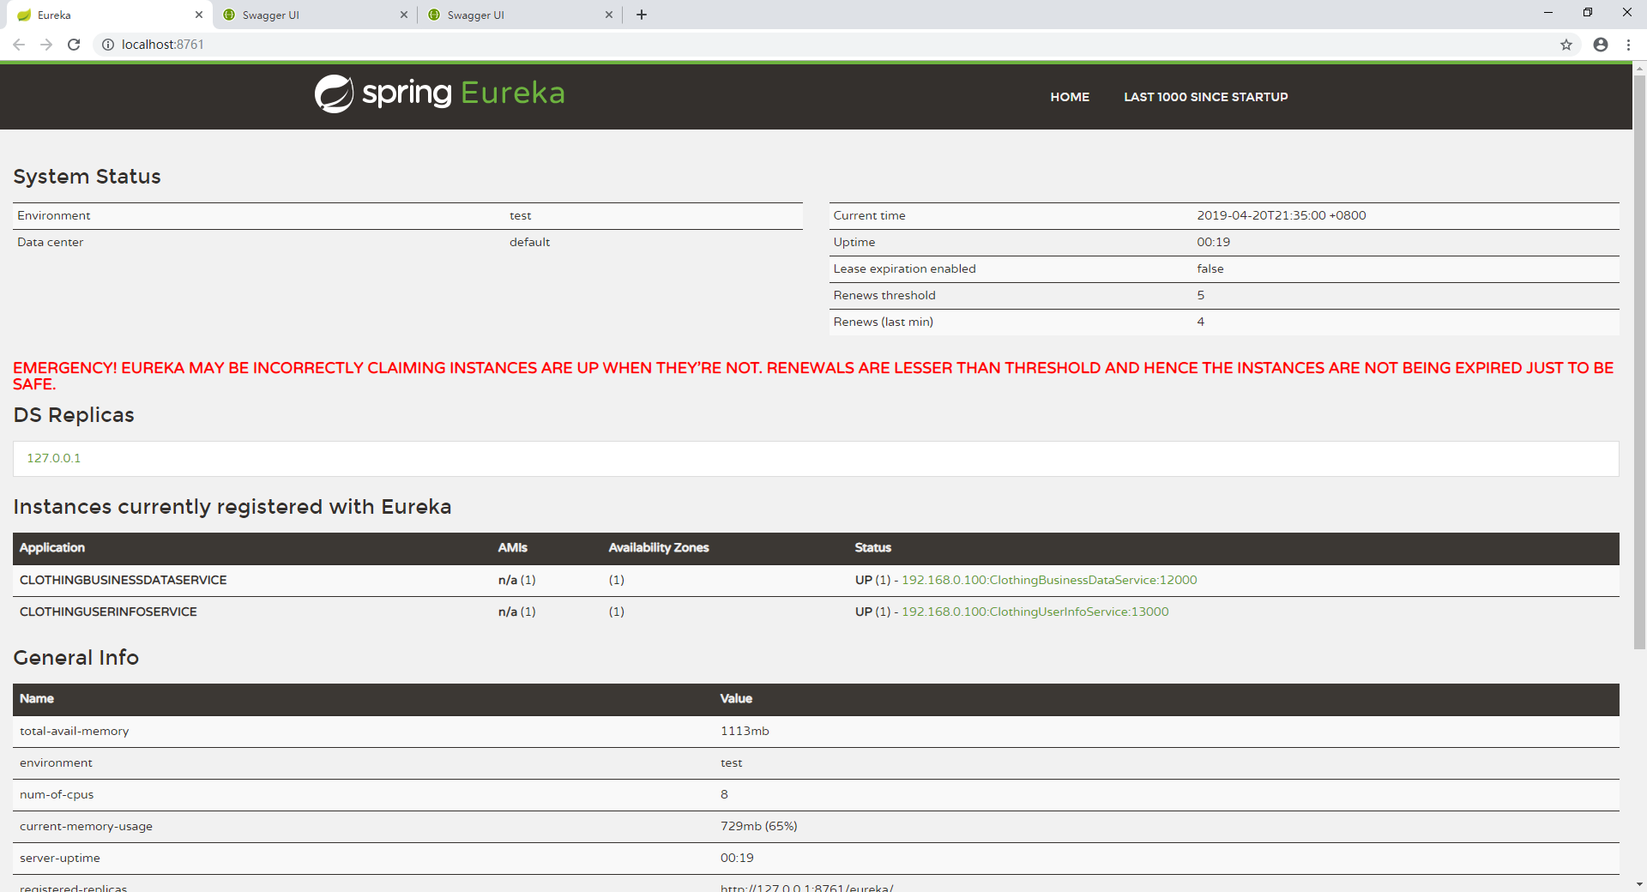

图1.1 Eureka服务管理界面

（2）启动业务数据服务：使用IDEA打开ClothingBusinessDataService项目，启动方式同Eureka，启动后，可以在localhost:8761看到Eureka服务管理界面上业务数据服务的注册信息。进入：localhost:12000/swagger-ui.html，可以进入业务数据服务的Swagger集成的测试界面，如图1.2所示：

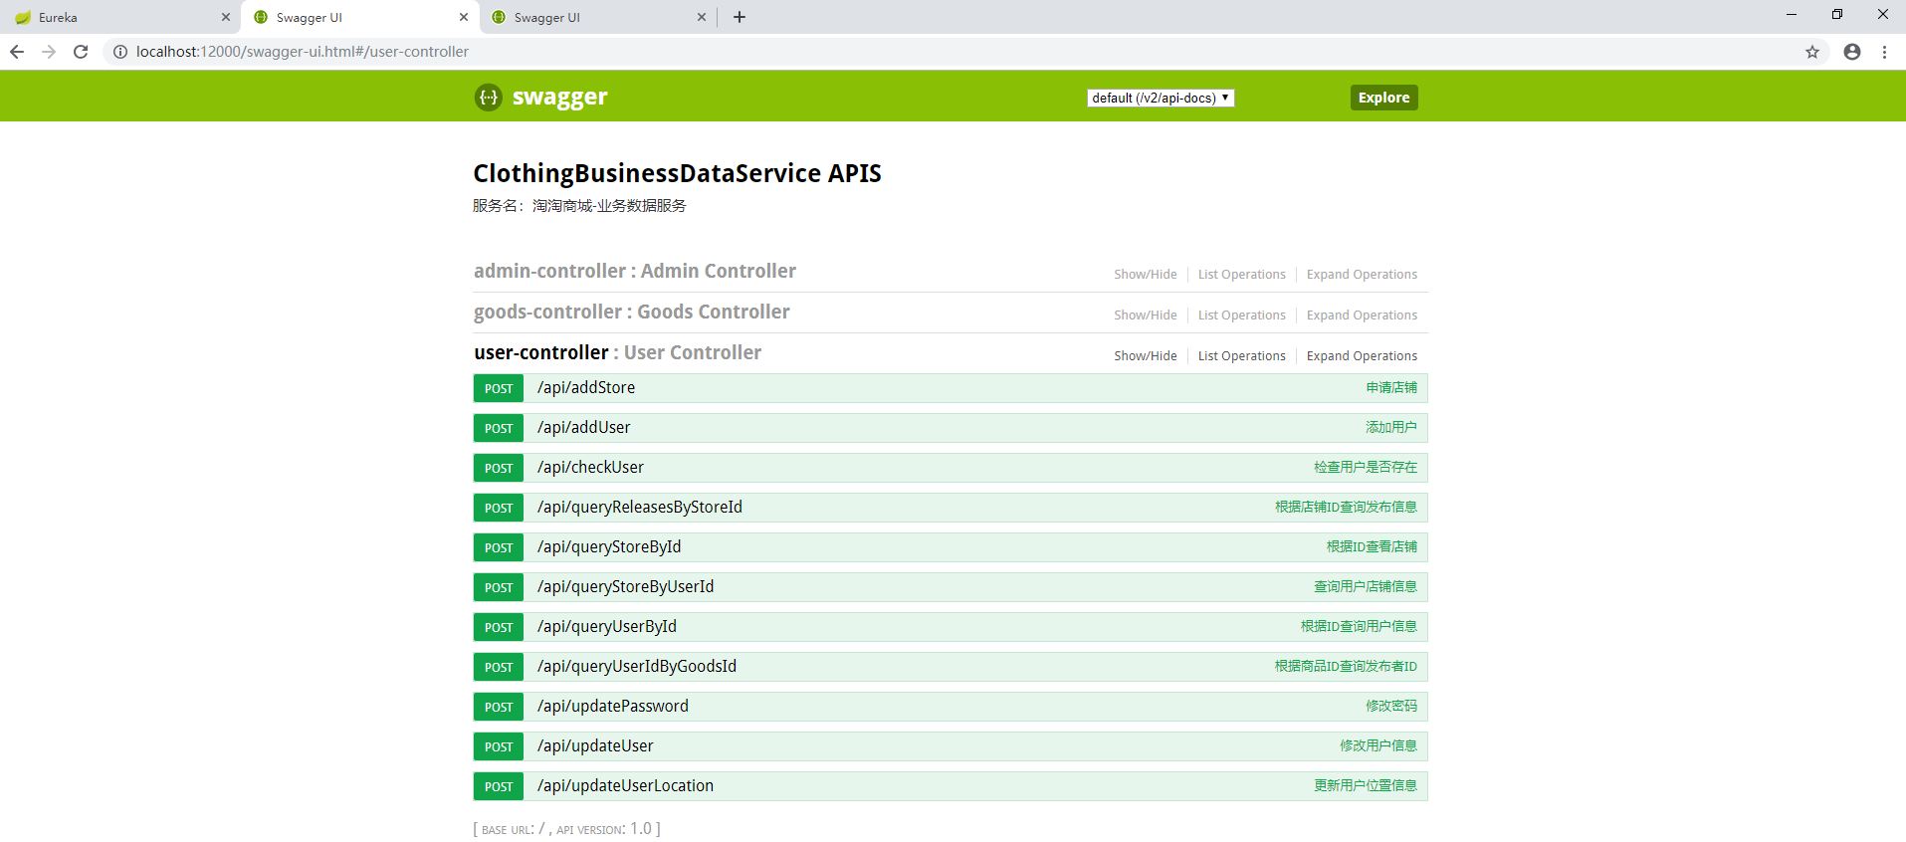图1.2 业务数据服务Swagger测试界面

（3）启动交易集成服务：使用IDEA打开ClothingIntegrateService项目，启动方式同Eureka，启动后，可以在localhost:8761看到Eureka服务管理界面上交易集成服务的注册信息。进入：localhost:13000/swagger-ui.html，可以进入交易集成服务的Swagger集成测试界面，如图1.3所示：

图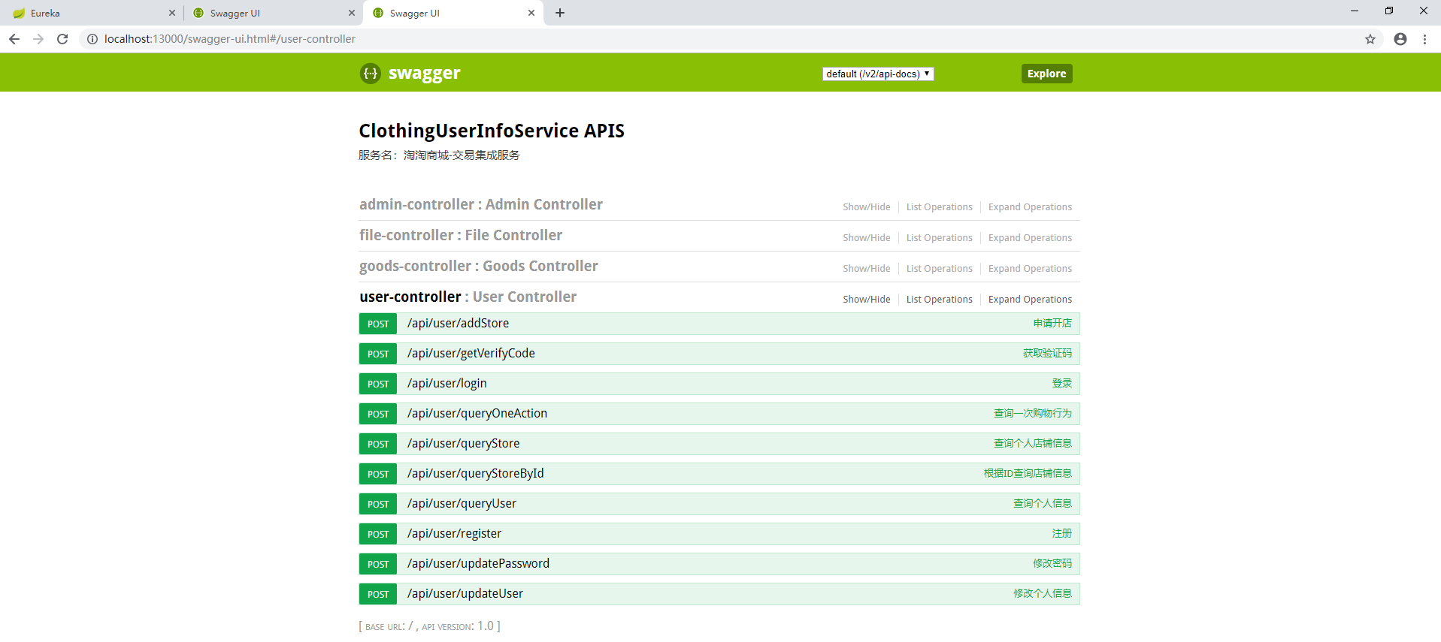1.3 交易集成服务Swagger测试界面

（4）启动用户前端：使用IDEA打开ClothingUserWeb前端项目，点击Run或者Debug按钮启动。启动后输入：localhost:[服务器端口号]可以进入用户前端index界面，如图1.4所示：

图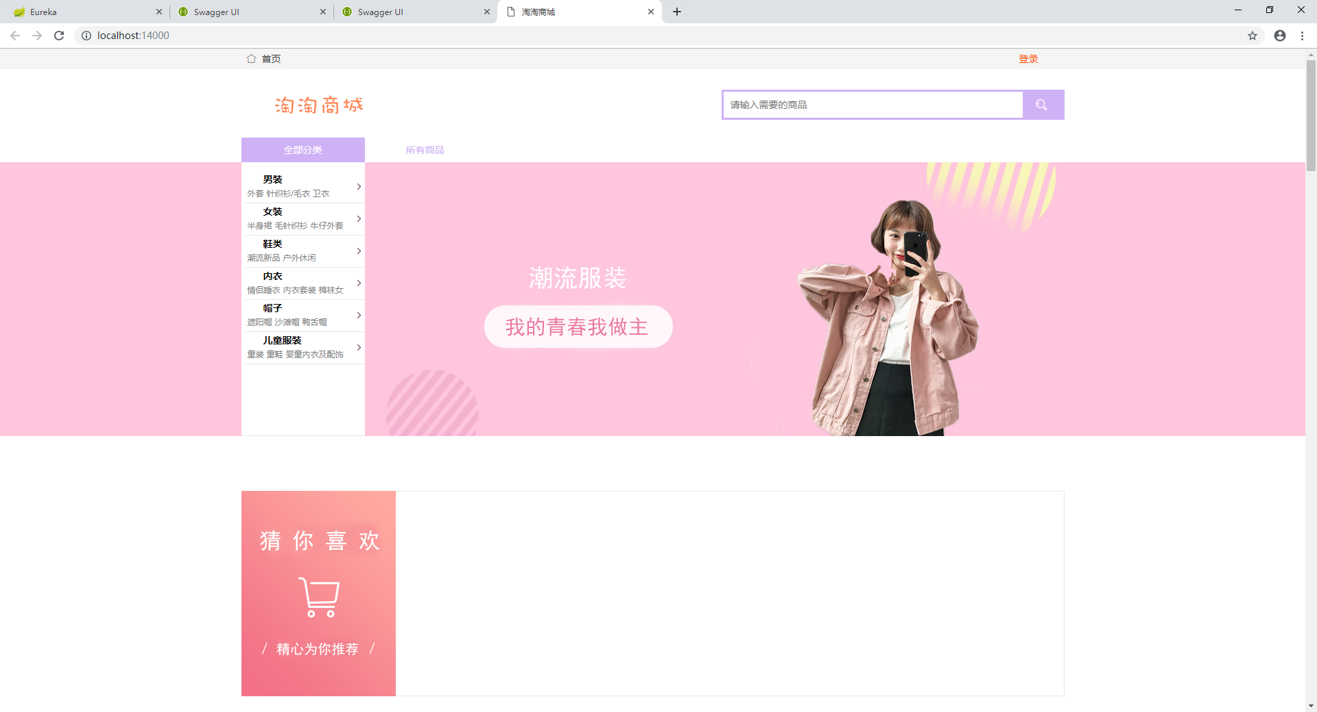1.4 用户端界面截图

（5）启动管理员前端：使用IDEA打开ClothingAdminWeb前端项目，点击Run或者Debug按钮启动。启动后输入：localhost:[服务器端口号]可以进入管理员前端登录界面，如图1.5所示：

图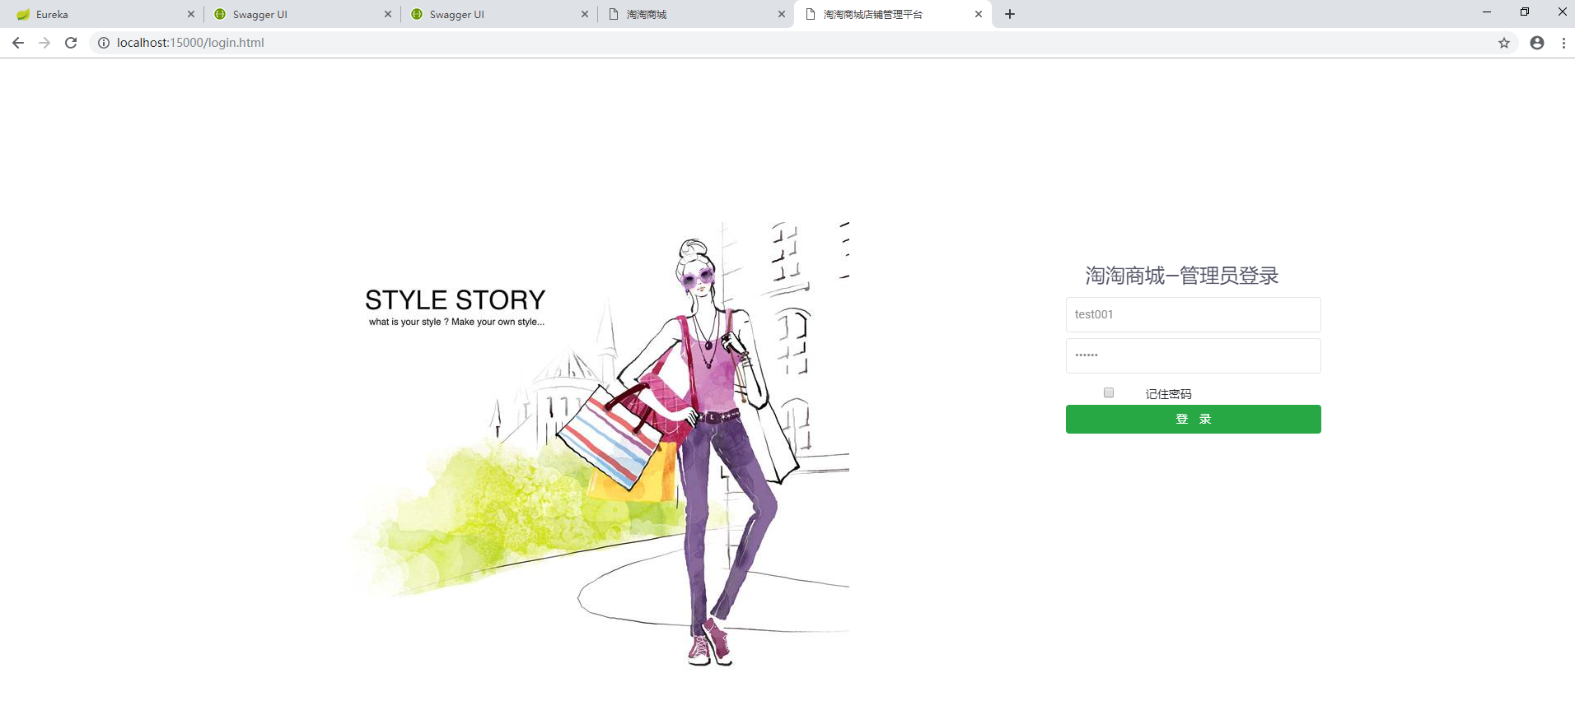1.5 管理员登录界面

# 2 软件使用说明

## 2.1 用户端使用说明

（1）登录：点击主页右上的登录，可以进入登录界面，如图2.1所示：

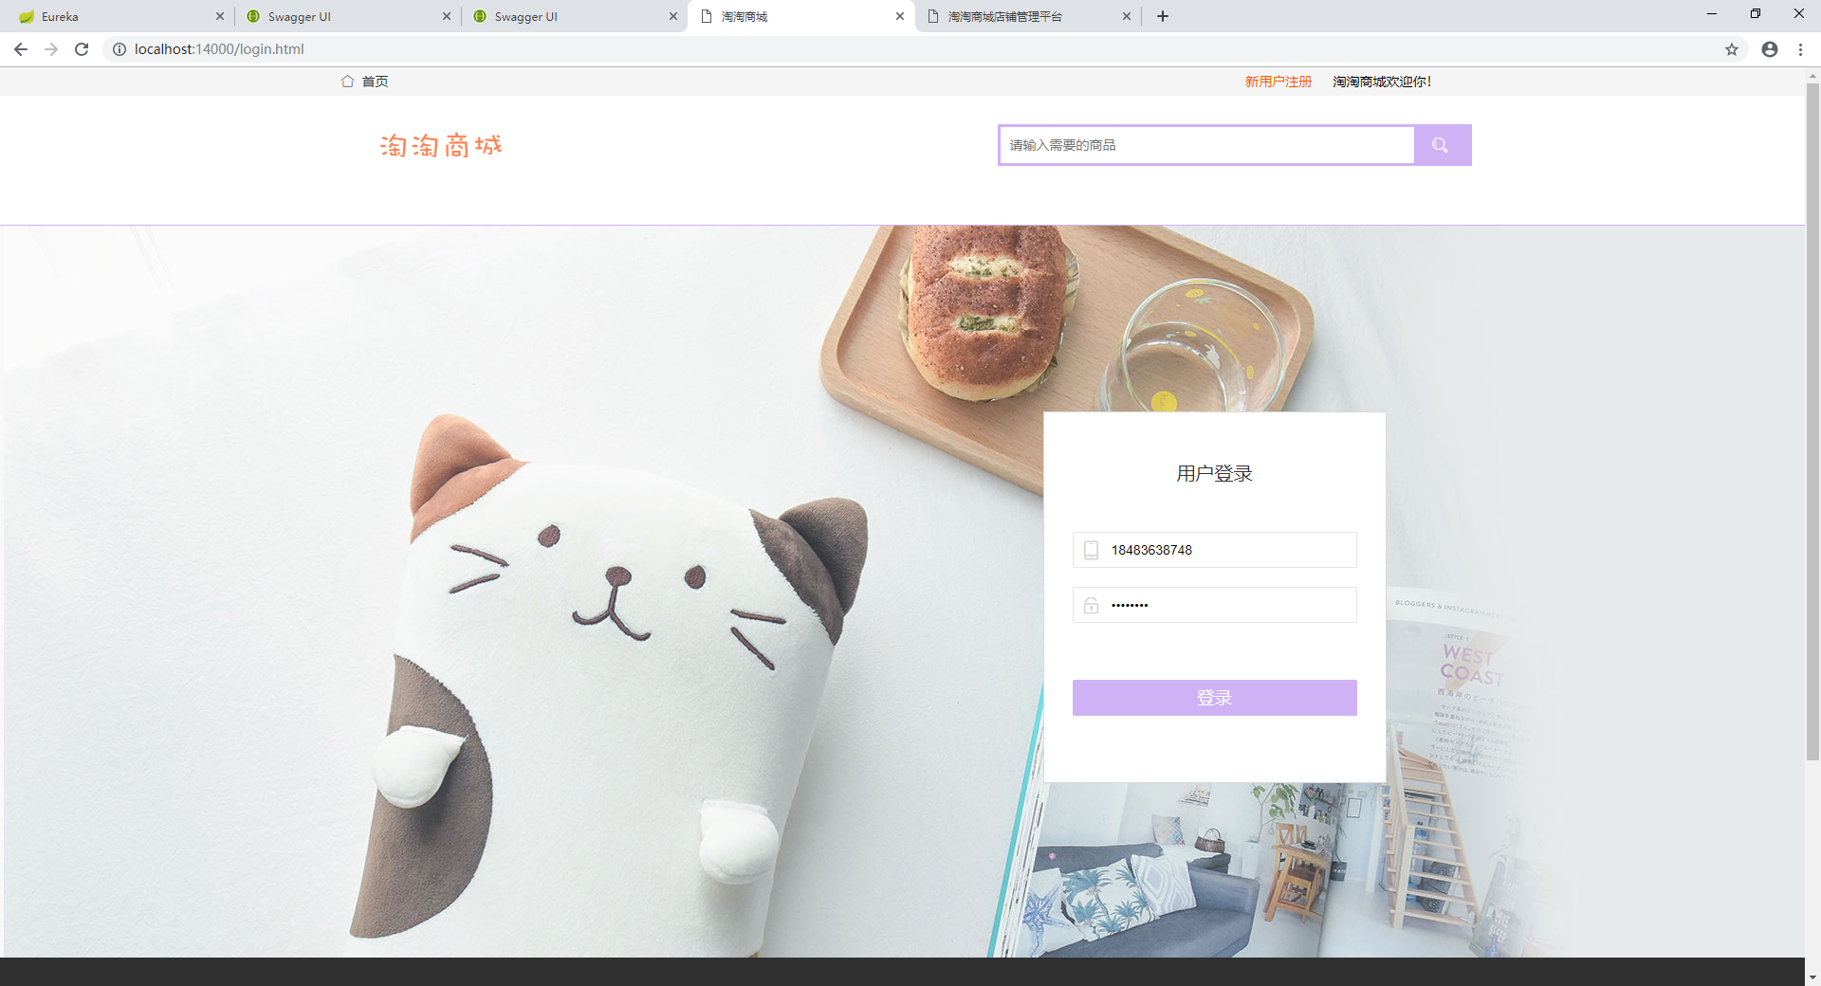图2.1 登录界面

如上图所示，输入正确的账号密码登录，如果输入格式错误、密码错误会有提示。

（2）用户注册：点击登录界面顶端的“新用户注册”可以进如新用户注册界面，如图2.2所示：

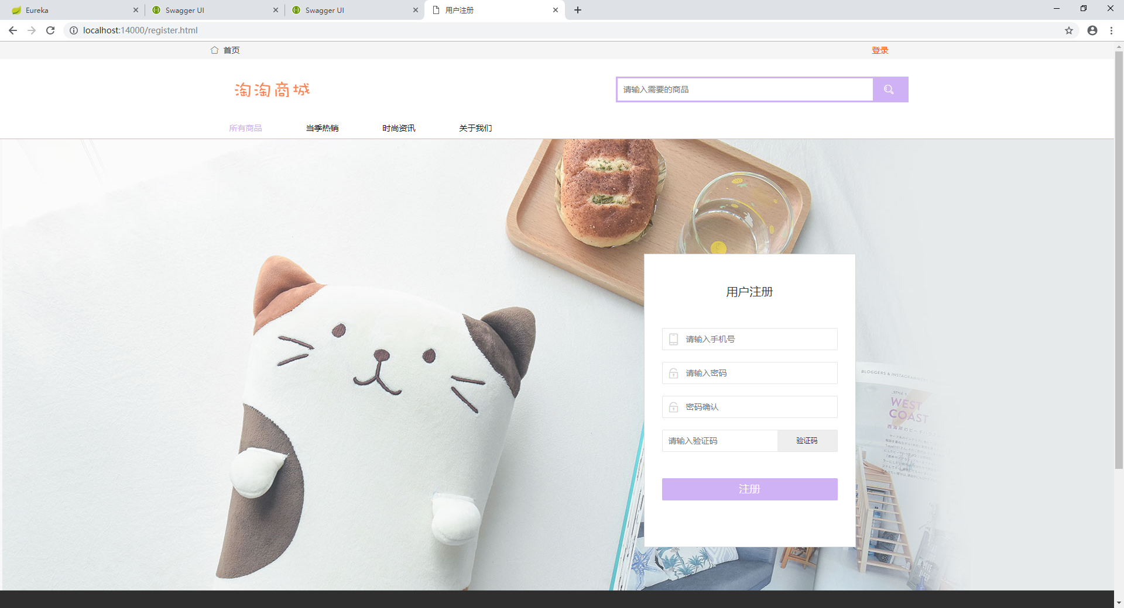图2.2 新用户注册界面

如上图所示，输入未注册手机号点击验证码按钮可以获取验证码，再输入密码、确认密码、验证码，可以进行注册。

（3）首页：登录成功可以进入首页，如图2.3所示：

图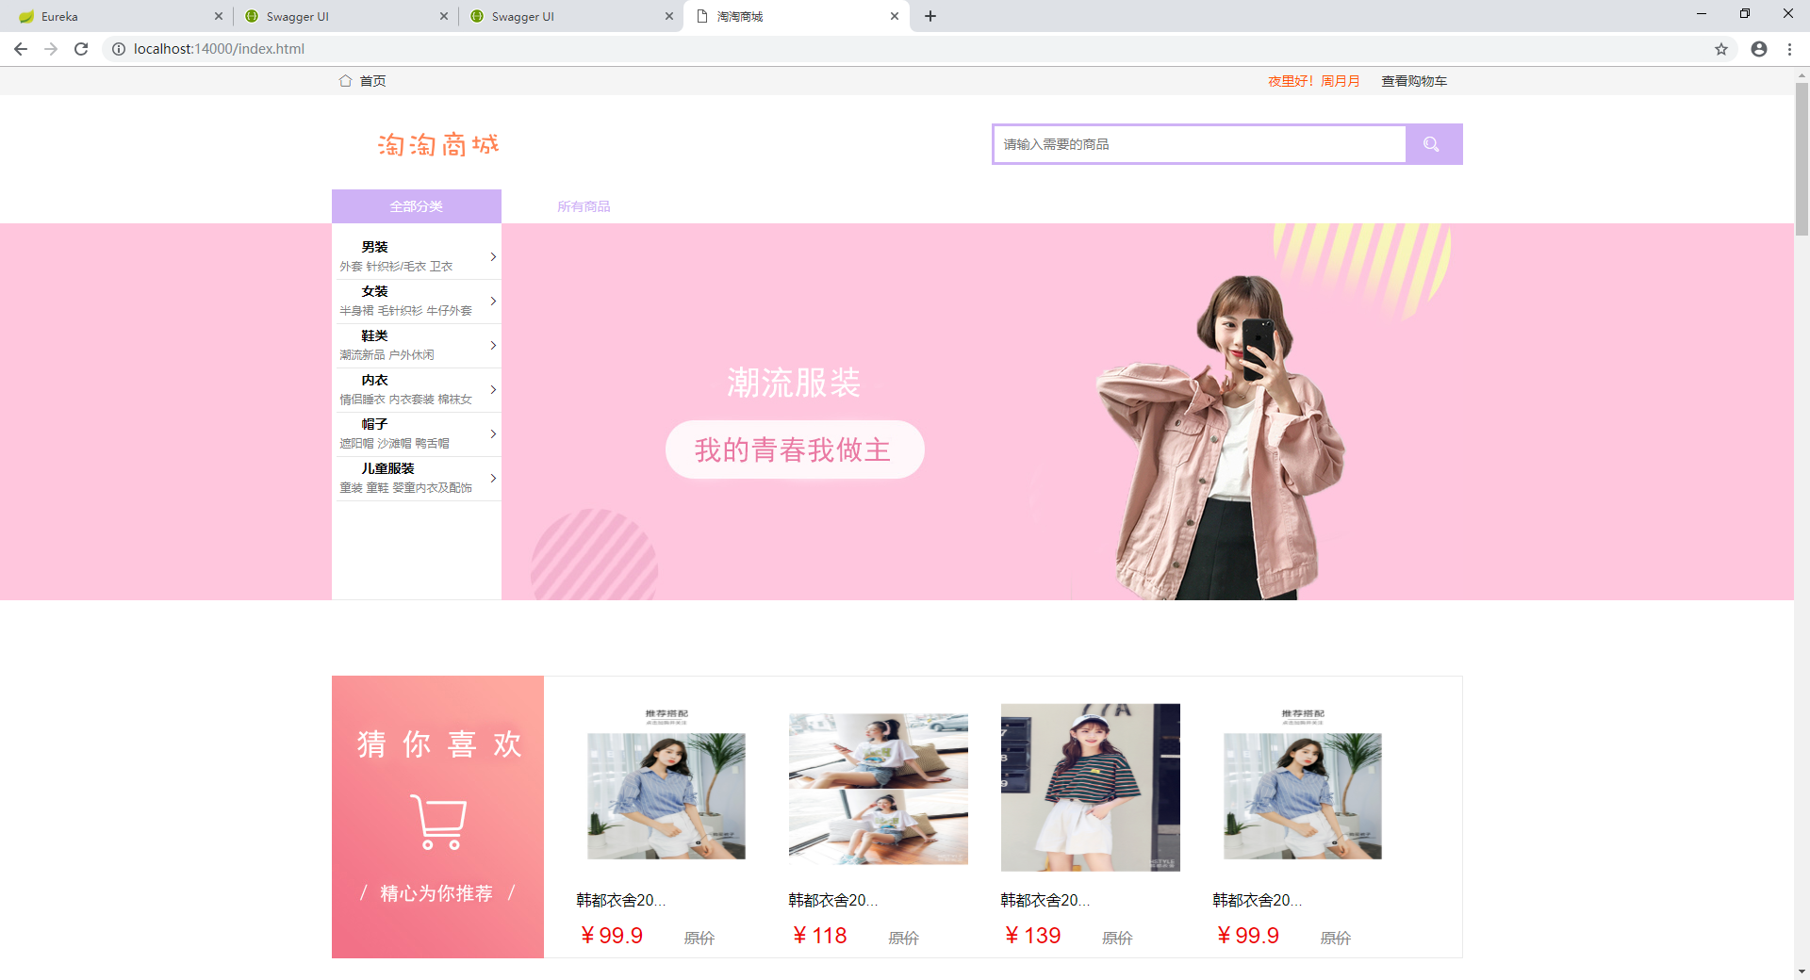2.3 首页界面

如上图所示，点击左侧的分类，可以进入相应商品分类展示页，点击右上角的搜索框可以进行搜索，点击猜你喜欢的推荐项，可以进入商品详情页面。

（4）商品分类展示页：如图2.4所示：

图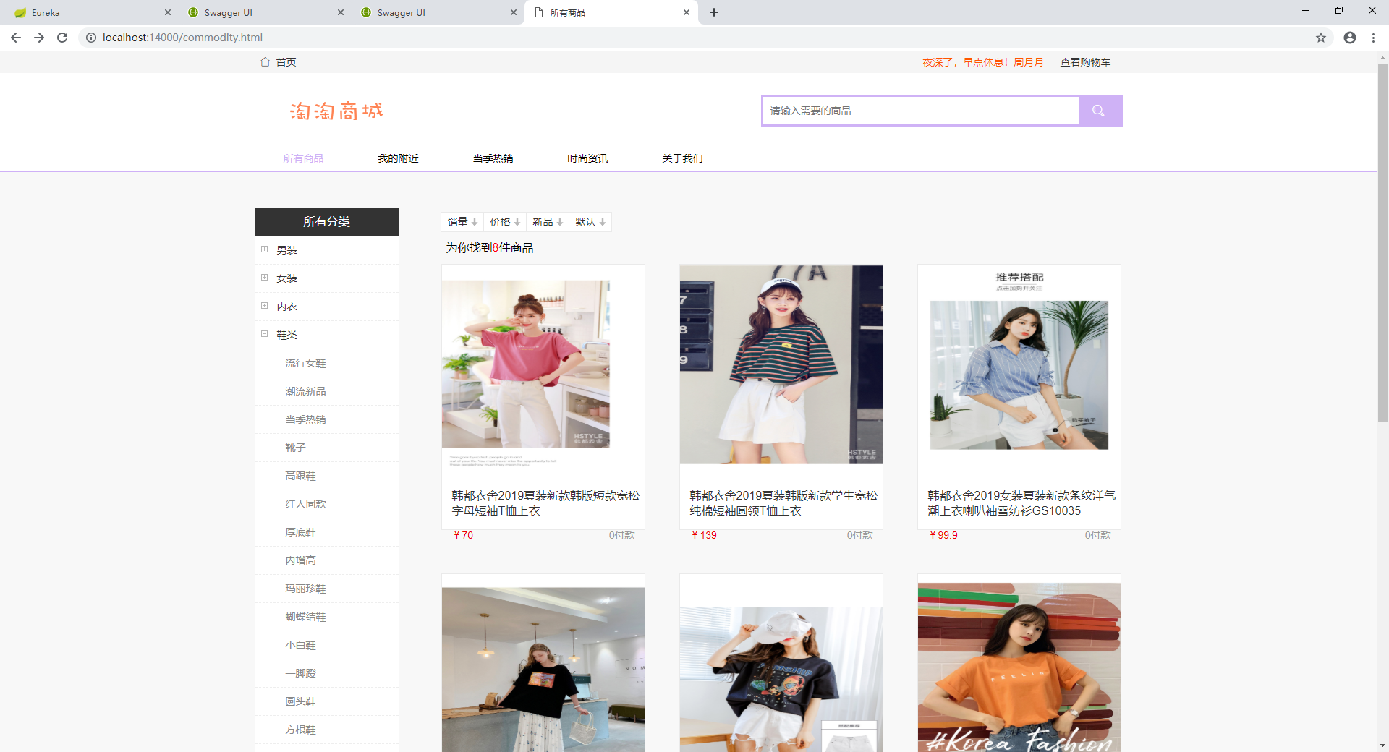2.4 商品分类展示页

如上图所示，可以点击左侧栏的分类，查找对应分类的商品，可以点击商品项上面的销量、价格、新品进行排序。点击商品项可以进入商品详情。

（5）商品详情页：如图2.5所示：

图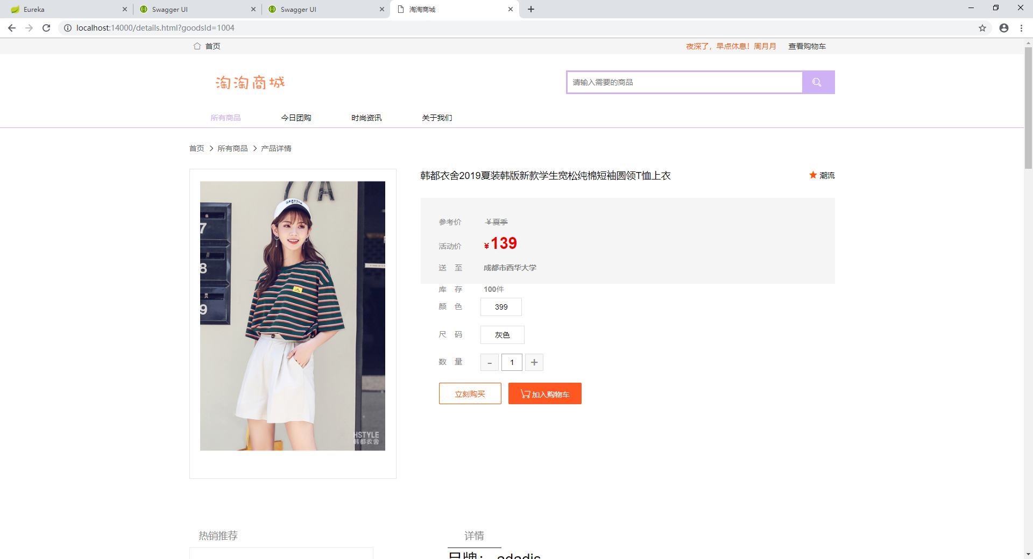2.5 商品详情页

如上图所示，可以查看商品详情，可以选择购买数量，点击“立即购买”按钮可以进行购买，点击“加入购物车”按钮可以加入购物车。

（6）商品图片与同类推荐：商品详情页下部会展示图片，左侧会展示同类型的推荐商品，如图2.6所示：

图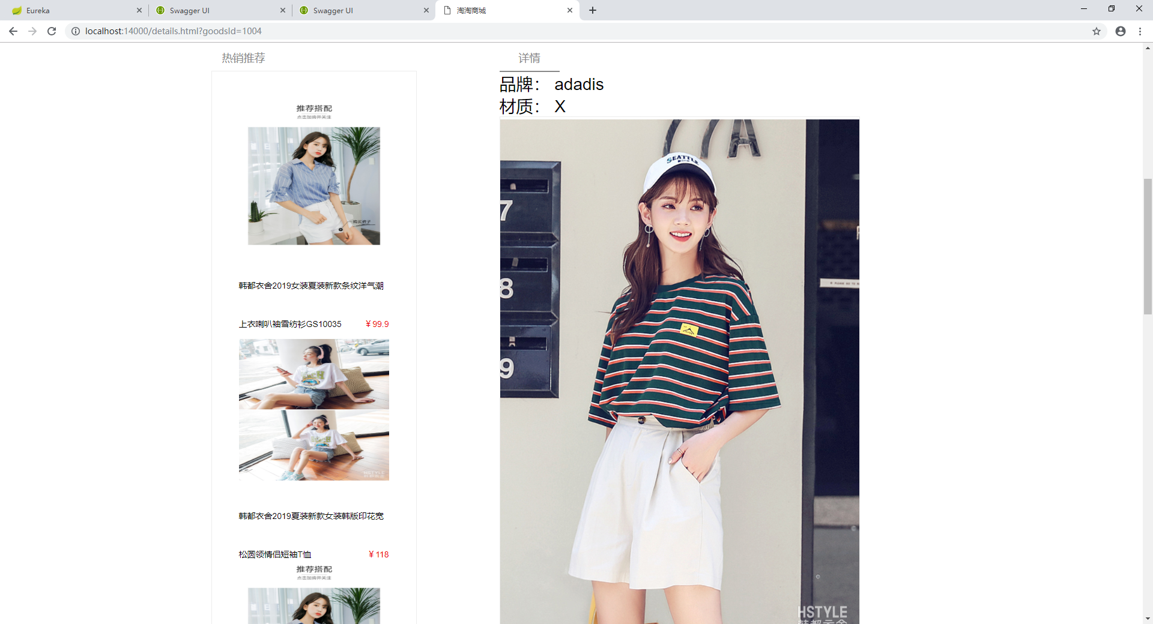2.6 商品详情页补充

（7）购物车页面：点击首页、商品详情页、商品分类展示页的右上角的“查看购物车”可以进入购物车界面，如图2.7所示：

图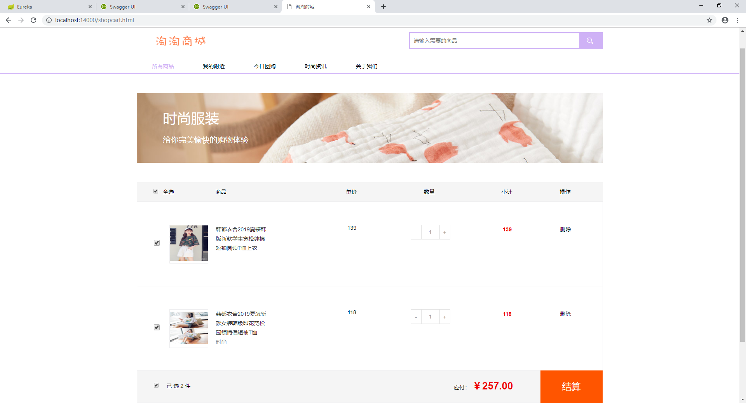2.7 购物车页面

如上图所示，可以浏览购物车内容，点击加减按钮可以改变购物商品的数量，系统会自动算出相对应的价格，点击“结算”按钮可以进行购买。

（8）支付页面：点击商品详情页中的“立即购买”、购物车中的“结算”按钮可以进入支付界面，如图2.8所示：

图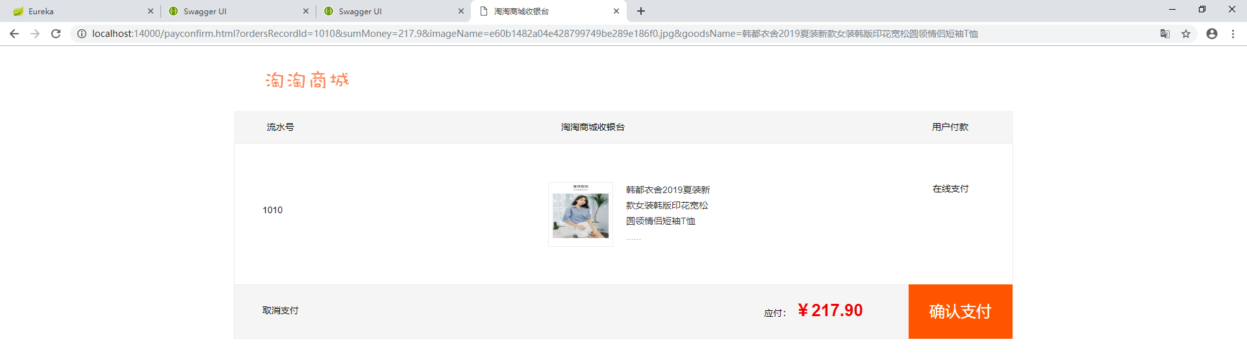2.8 支付界面

（9）订单页面：支付完成后会跳转我的订单页面，如图2.9所示：

图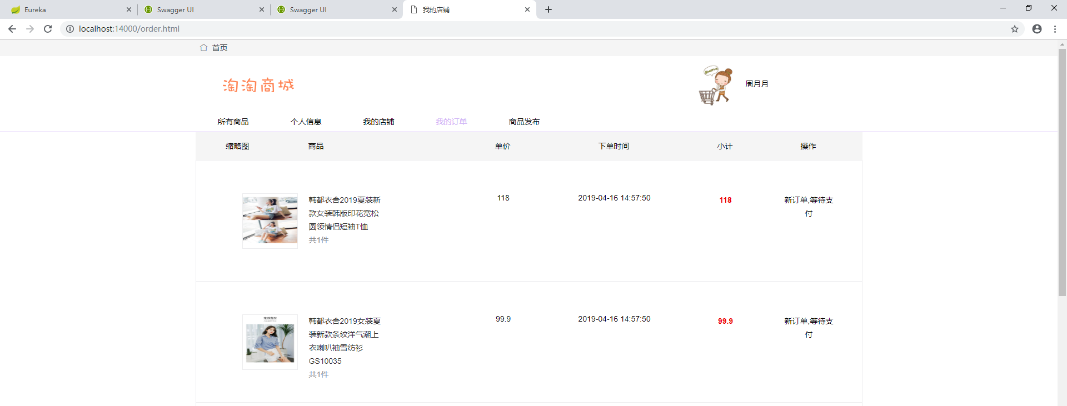2.9 订单页面

如上图所示，订单页面会展示用户的订单记录。

（10）个人信息界面：在我的订单页面点击“个人信息”条目，可以进入个人信息界面，如图2.10所示：

图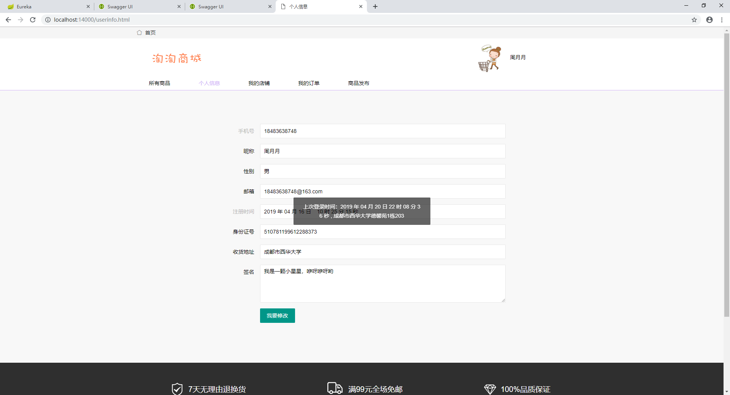2.10 个人信息界面

如上图所示，个人信息界面会展示用户的个人信息，包括手机号、昵称、性别、邮箱、注册时间、身份证号、收货地址、签名。并且会弹框提示上次登录时间、地点等。点击我要修改按钮，可以对个人信息进行修改。颜色较深，可以编辑的允许修改、颜色较浅，无法点击的表达则无法修改，即对应的手机号、注册时间不允许修改。

（11）我的店铺页面：点击“我的店铺”条目，可以进入我的店铺页面，如图2.11所示：

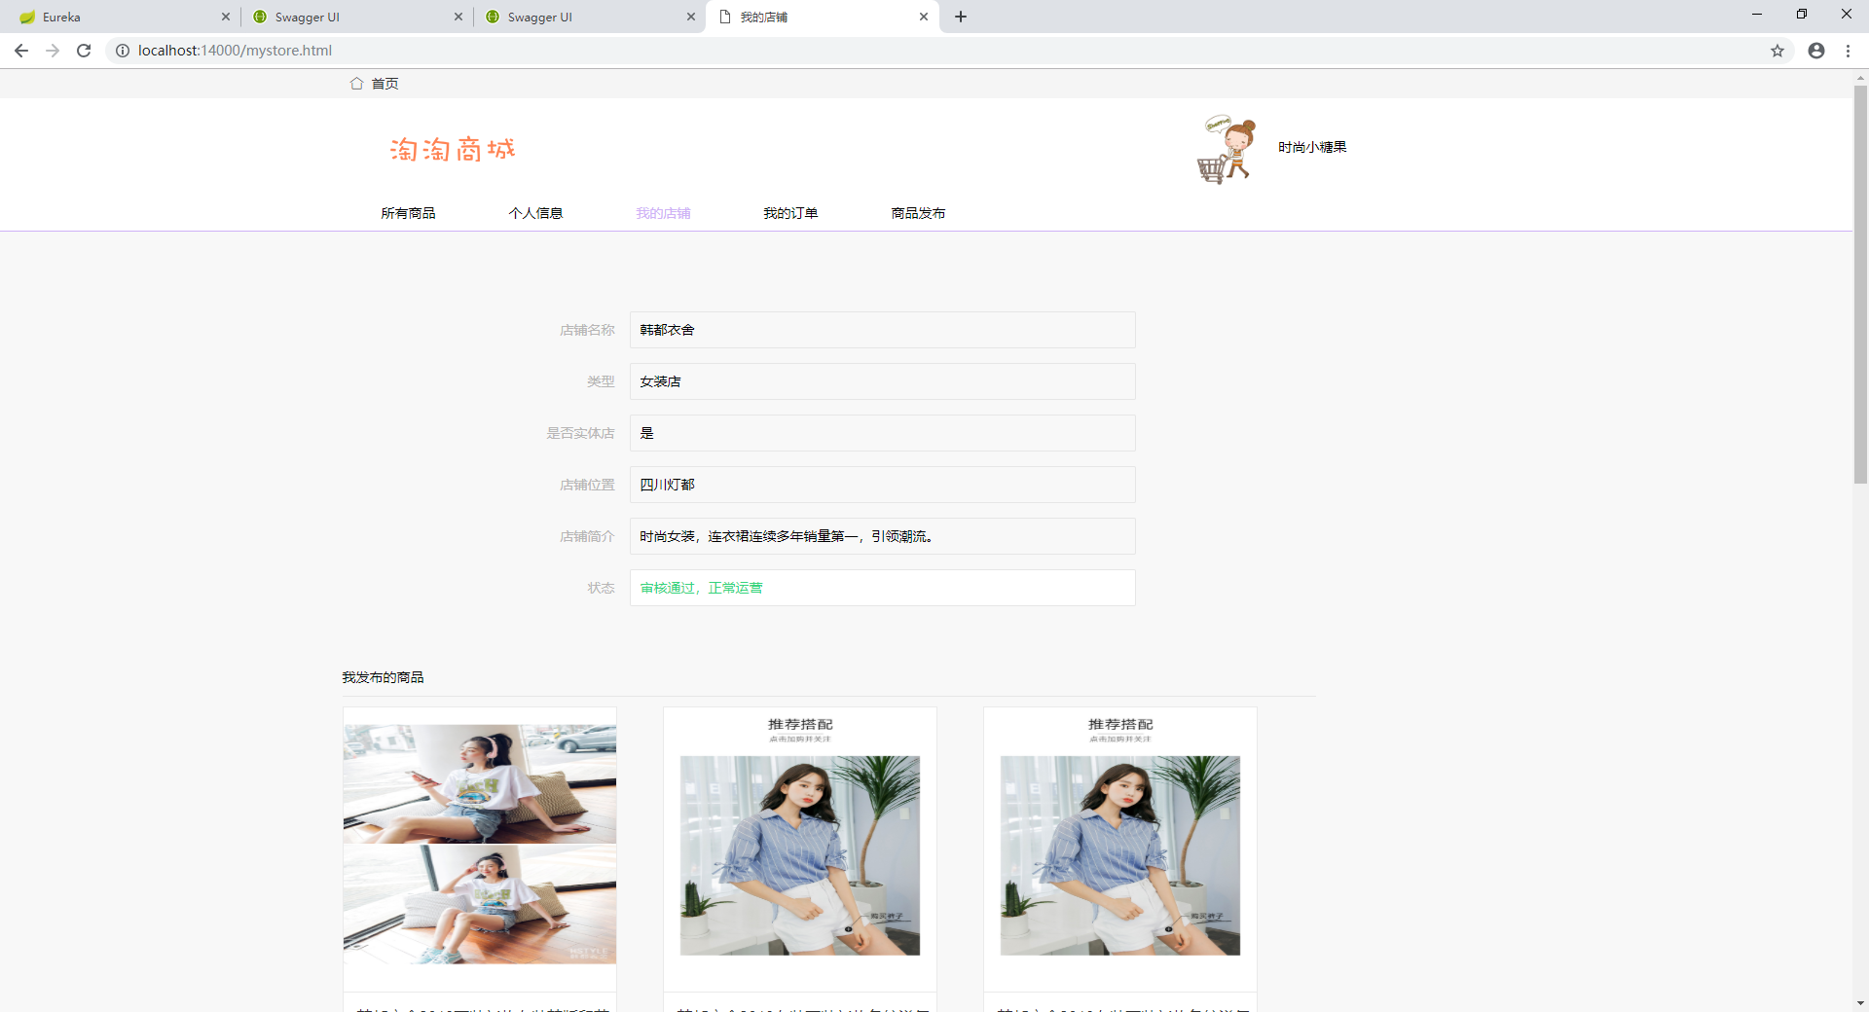图2.11 我的店铺页面

如上图所示，在我的店铺页面可以查看用户店铺的相关信息，包括：店铺名称、店铺类型、是否实体店、女装店、店铺城市、店铺简介、店铺状态以及发布的商品。只有审核通过才可以发布商品，如尚未拥有店铺，则该页面户显示申请开店。

（12）申请开店页面：如图2.12所示：

图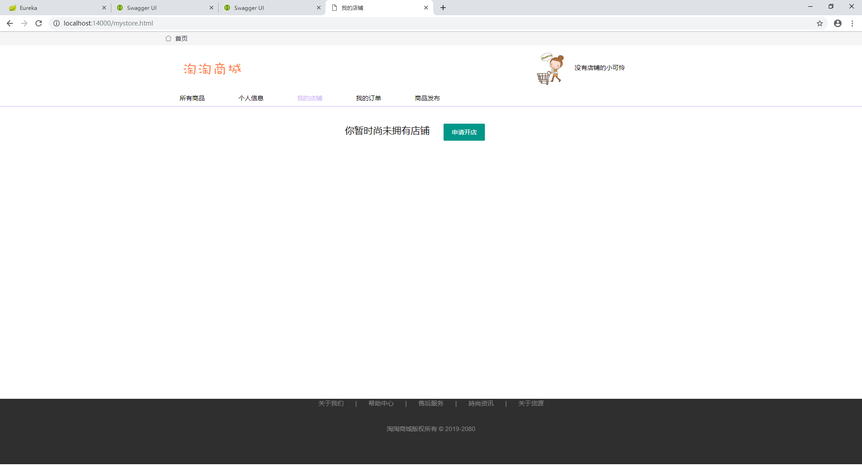2.12 申请开店页面

如上图所示，点击“申请开店”按钮，可以进行店铺信息编辑页面。

（13）店铺信息编辑页面：点击“我的店铺”条目或者“商品发布条目”中的 “申请开店”按钮，可以进入店铺信息编辑界面，如图2.13所示：

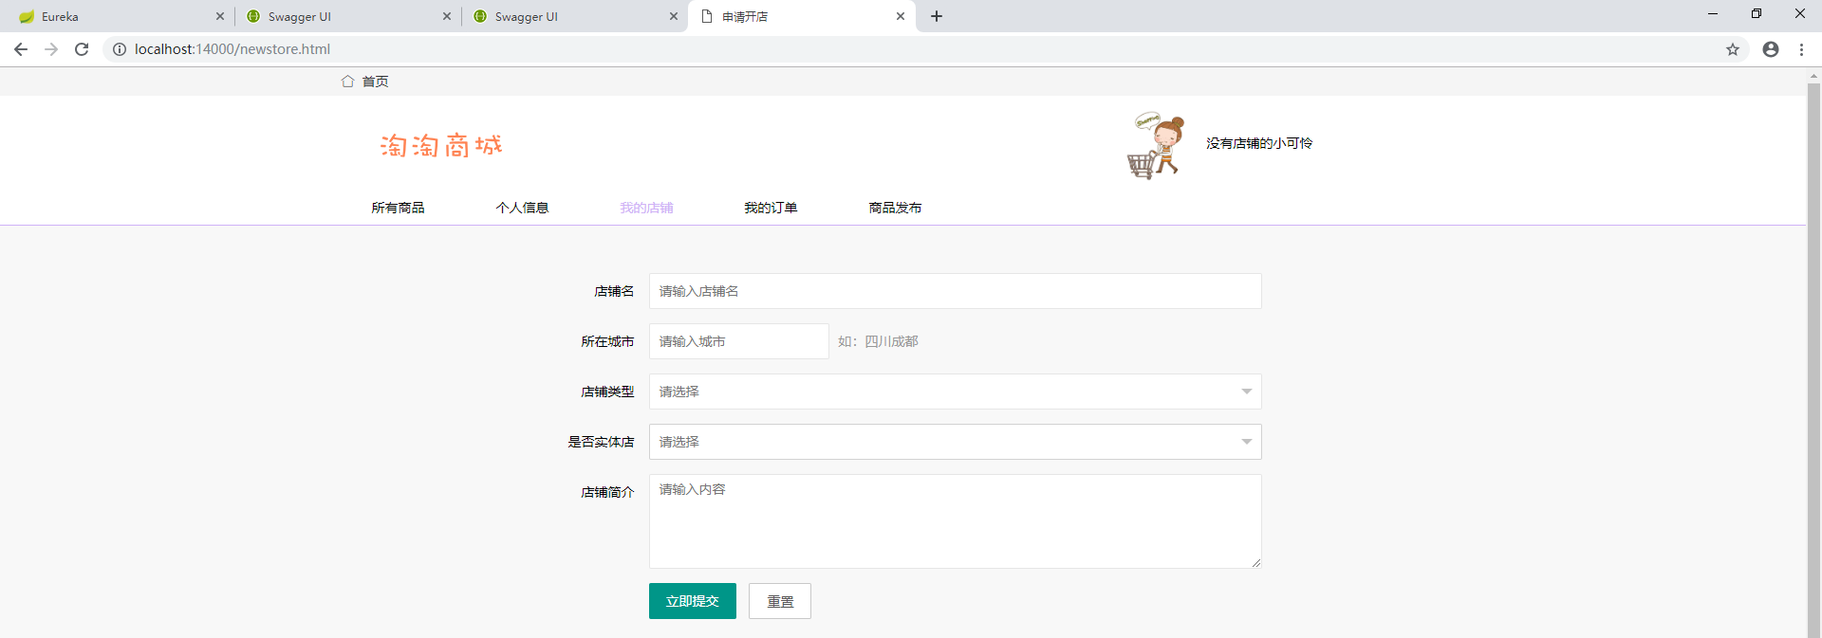图2.13 店铺信息编辑界面

如上图，在店铺信息编辑界面中，可以输入店铺名、城市、选择是否实体店、店铺简介，如果实体店，系统会自动检测当前地址作为店铺地址。若检测失败，可以点击店铺地址下面的刷新图标进行刷新。输入完后点击立即提交按钮即可申请开店，将由管理员进行审核。审核通过后店铺状态会改变，同时可以发布商品。

（14）商品发布页面：点击“商品发布”条目，可以进入商品发布页面，如图2.14所示：

图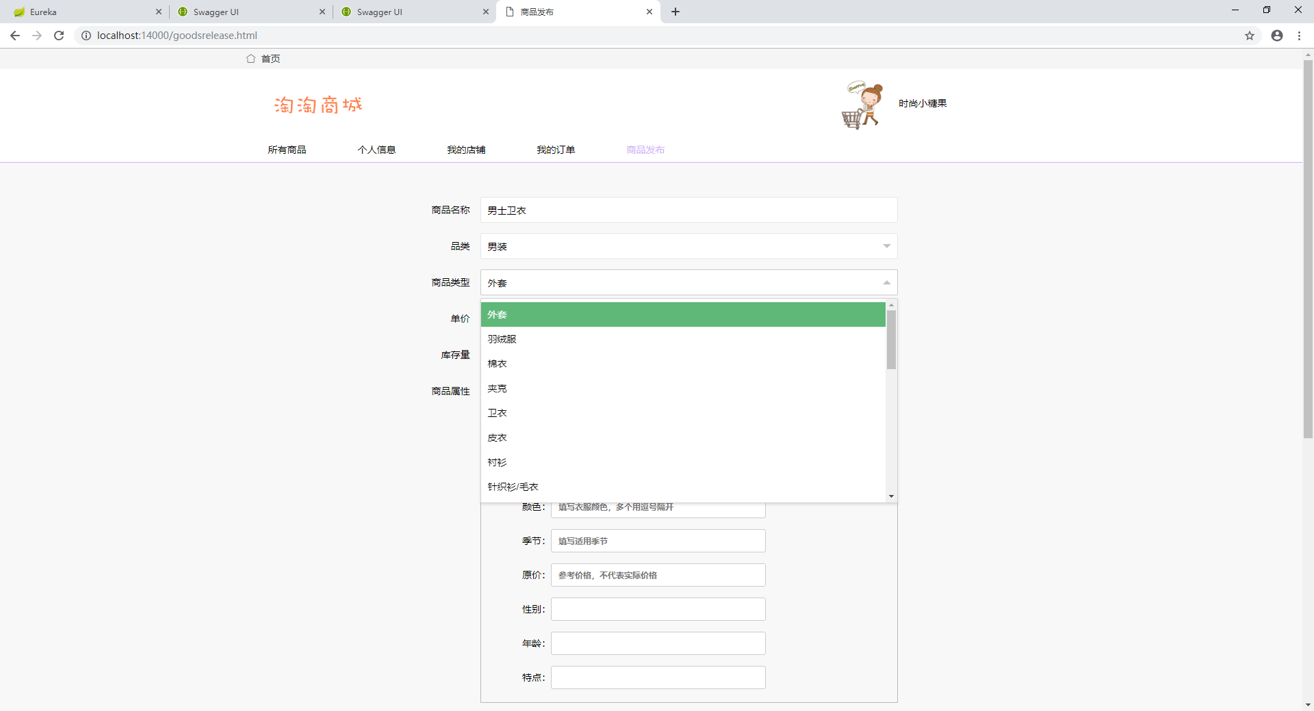2.14 商品发布页面

如上图所示，商品发布页面可以输入商品信息，包括：商品名称、品类、商品类型、单价、库存量、商品属性、商品图片。其中品类为选择框：具有男装、女装、内衣、鞋类、帽子、儿童服装的选项，当品类选择后，系统会根据品类提供详细的商品类型选择项。

（15）商品类型选择框：由“商品发布”中的“品类”选择框触发，如图2.15所示：

图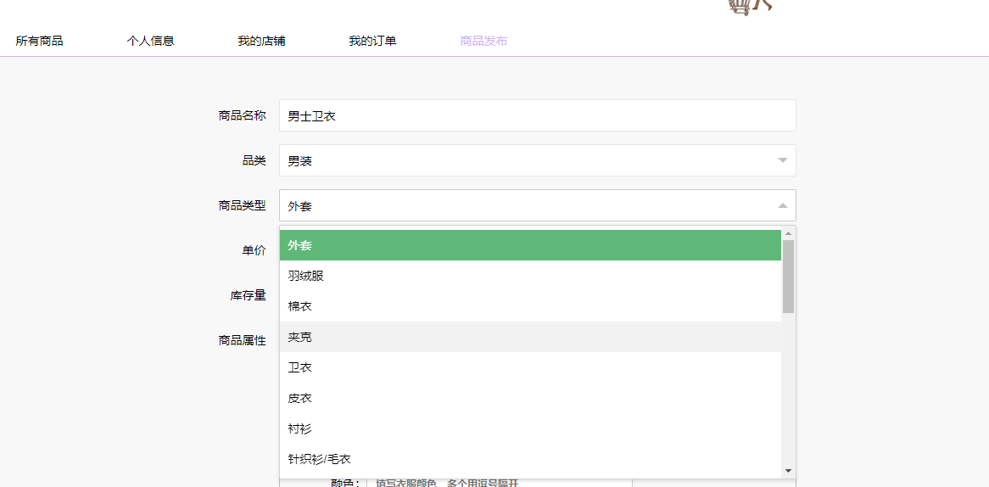2.15 商品类型选择框

如上图所示，商品类型选择框会根据品类，生成较为具体的商品类型供选择。

（16）商品图片选择局部：商品图片选择存在与“商品发布”页面的下部分，如图2.16所示：

图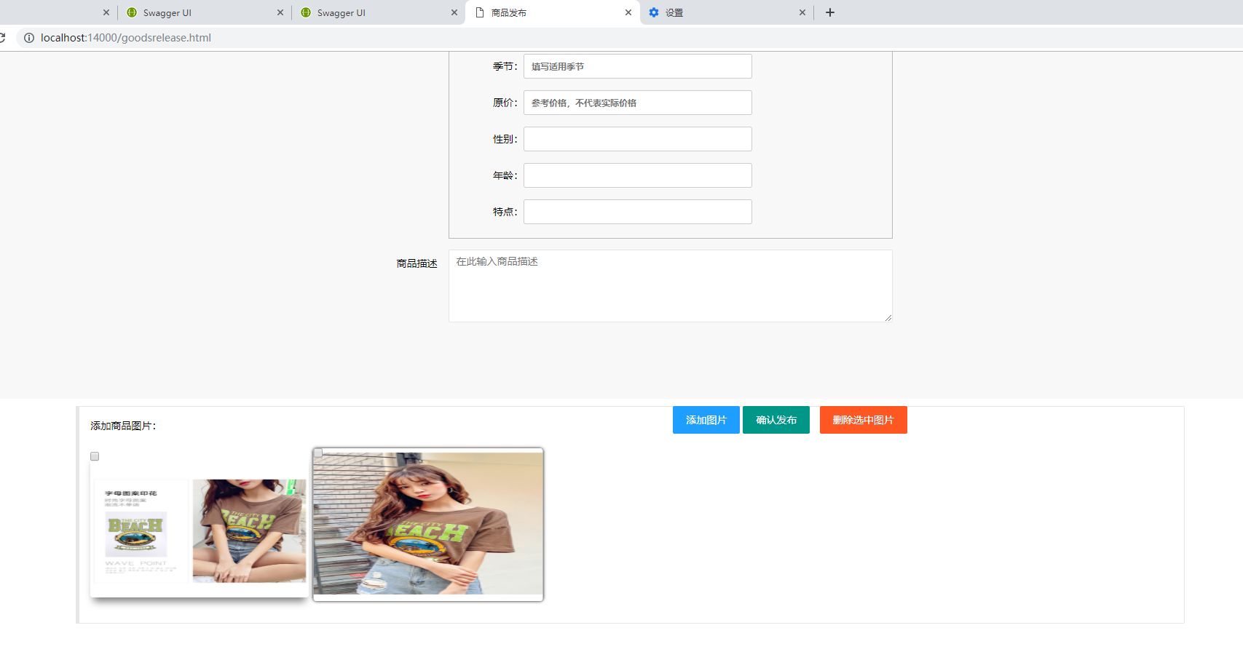2.16 商品图片选择局部

如上图，商品图片选择局部，有三个按钮，用于图片的选择与删除、发布商品。

## 2.2 管理员端使用说明

管理员审核界面：由管理员输入账号密码登录进入，初始账号：test001，初始密码：123456，登录后界面如图2.17所示：

图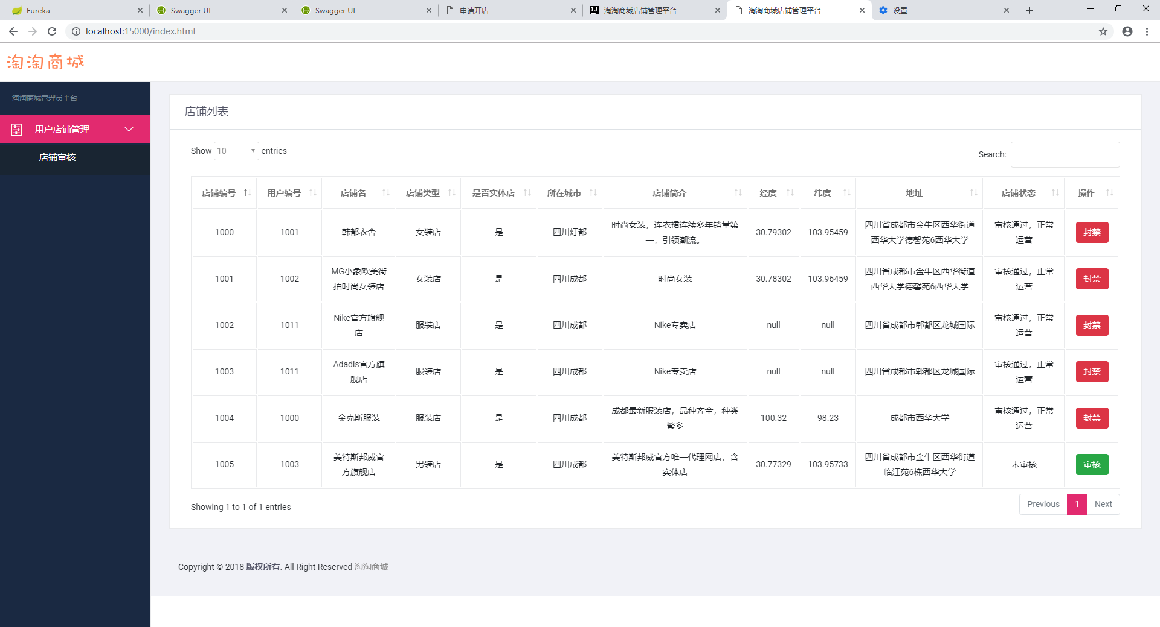2.17 管理员审核界面

# 3 使用案例

## 程序启动

1. 启动Eureka，IDEA界面如图3.1，Eureka管理界面如图3.2所示：

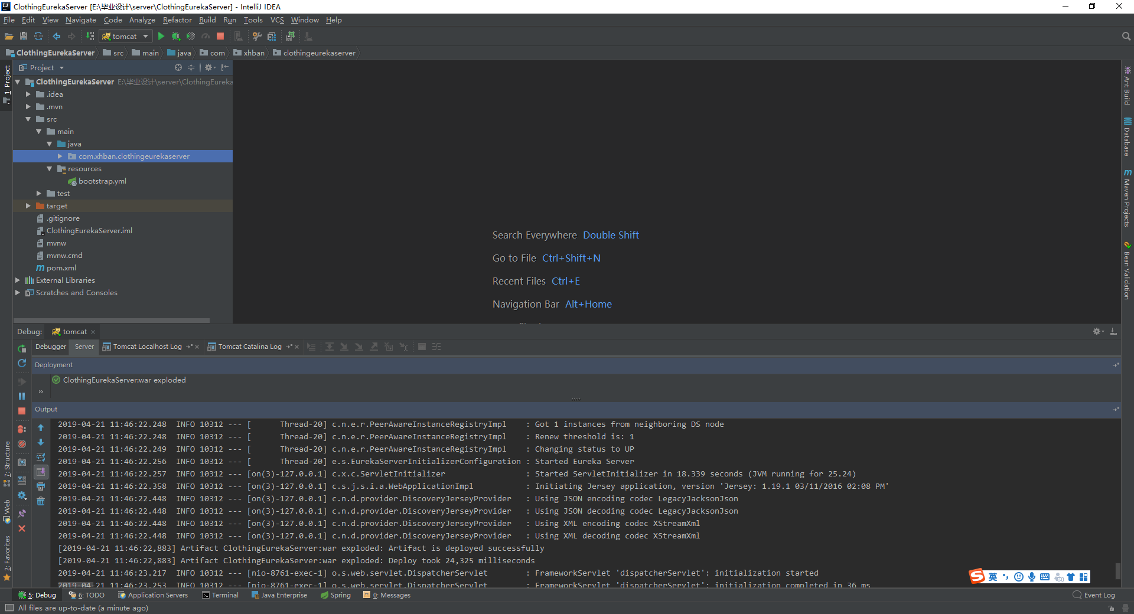图3.1 IDEA启动Eureka界面

图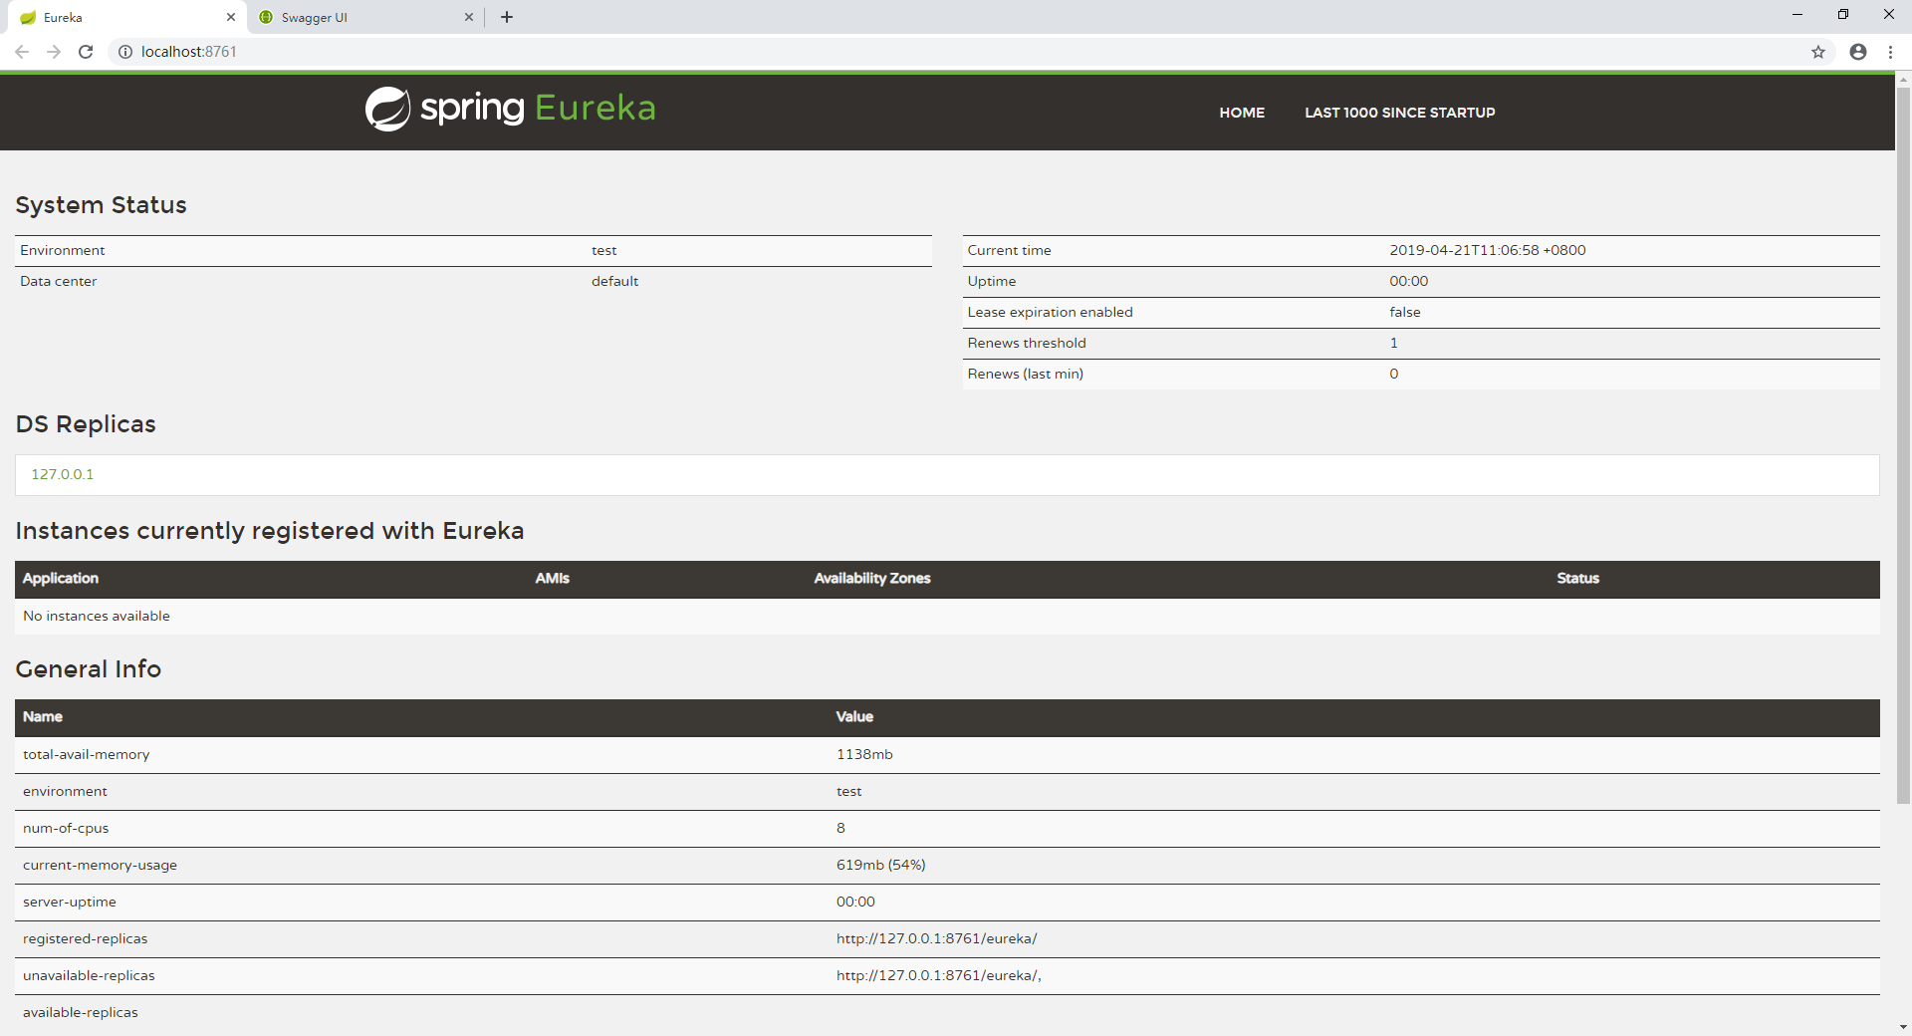3.2 Eureka启动后界面

如上图可以看到Eureka启动后，暂时没有服务注册，Application显示No instances available。

（2）启动业务数据服务，IDEA界面如图3.3，启动后调用Swagger界面如图3.4，此时Eureka注册了业务数据服务界面会发生变化，如图3.5：

图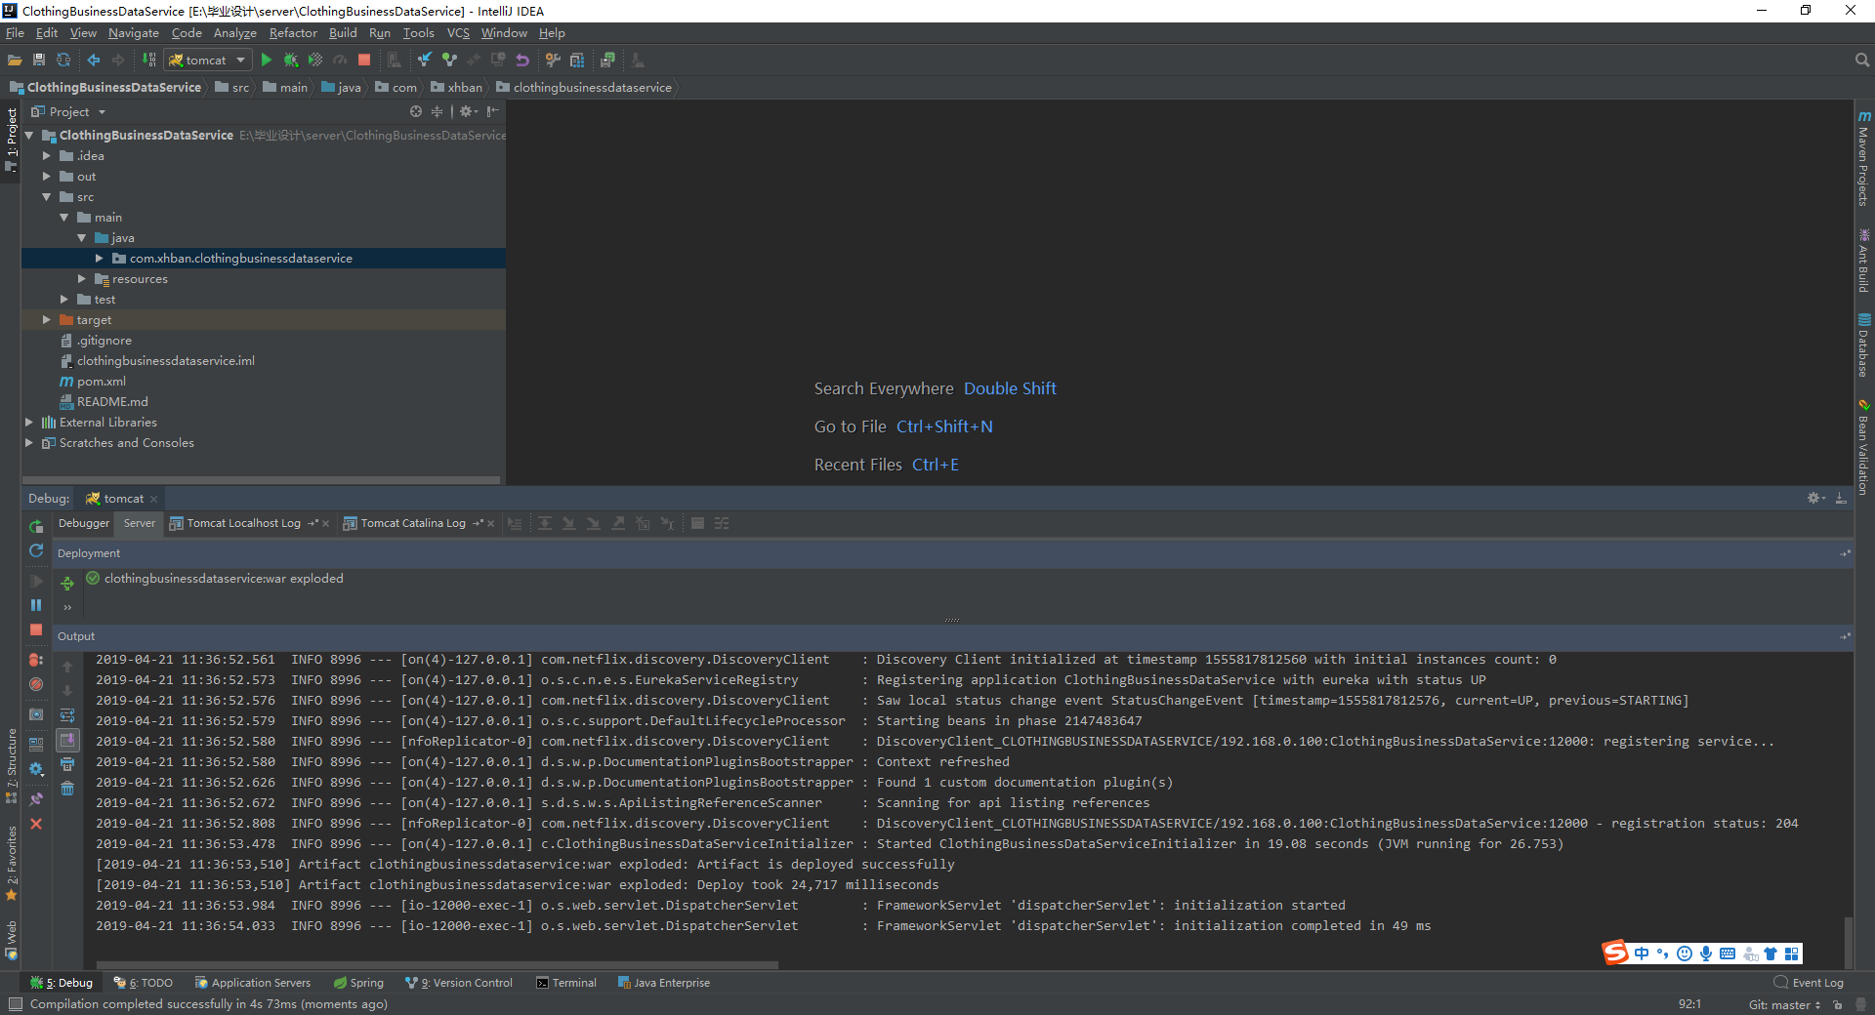3.3 业务数据服务启动IDEA界面

图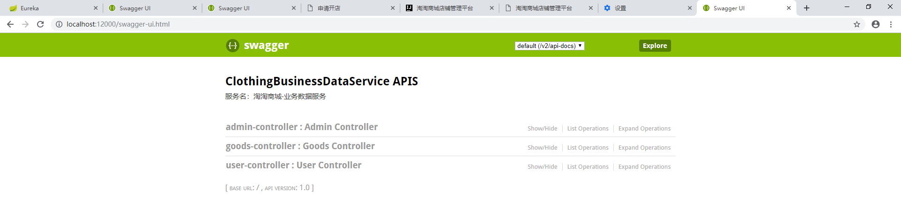3.4 业务数据服务启动后调用Swagger界面

图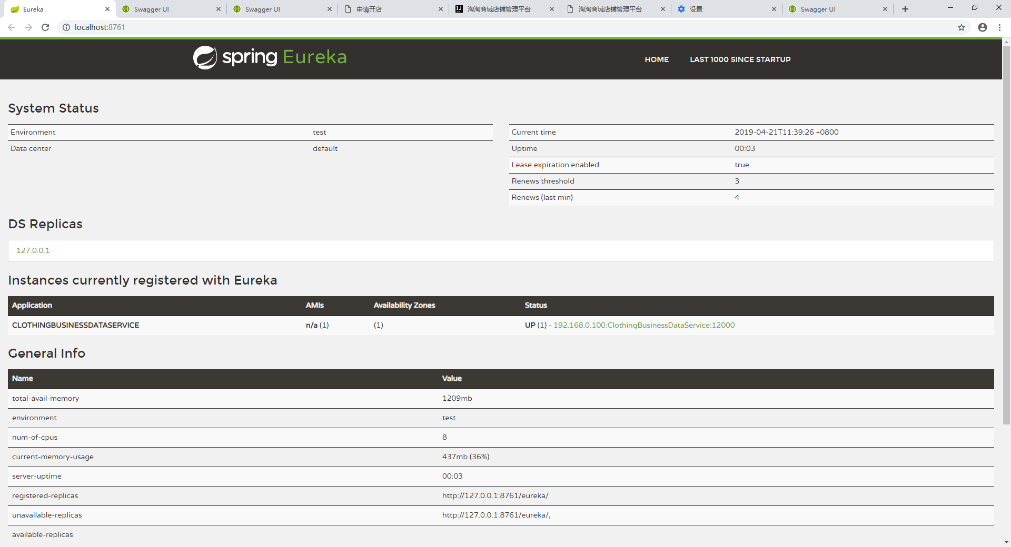3.5 业务数据服务启动后Eureka服务管理界面

可以看见Eureka的服务管理界面处多了CLOTHINGBUSINESSDATASERVICE，说明业务数据服务注册成功。

（3）启动交易集成服务，IDEA界面如图3.6，启动后调用Swagger界面如图3.7，此时Eureka注册了业务数据服务界面会发生变化，如图3.8：

图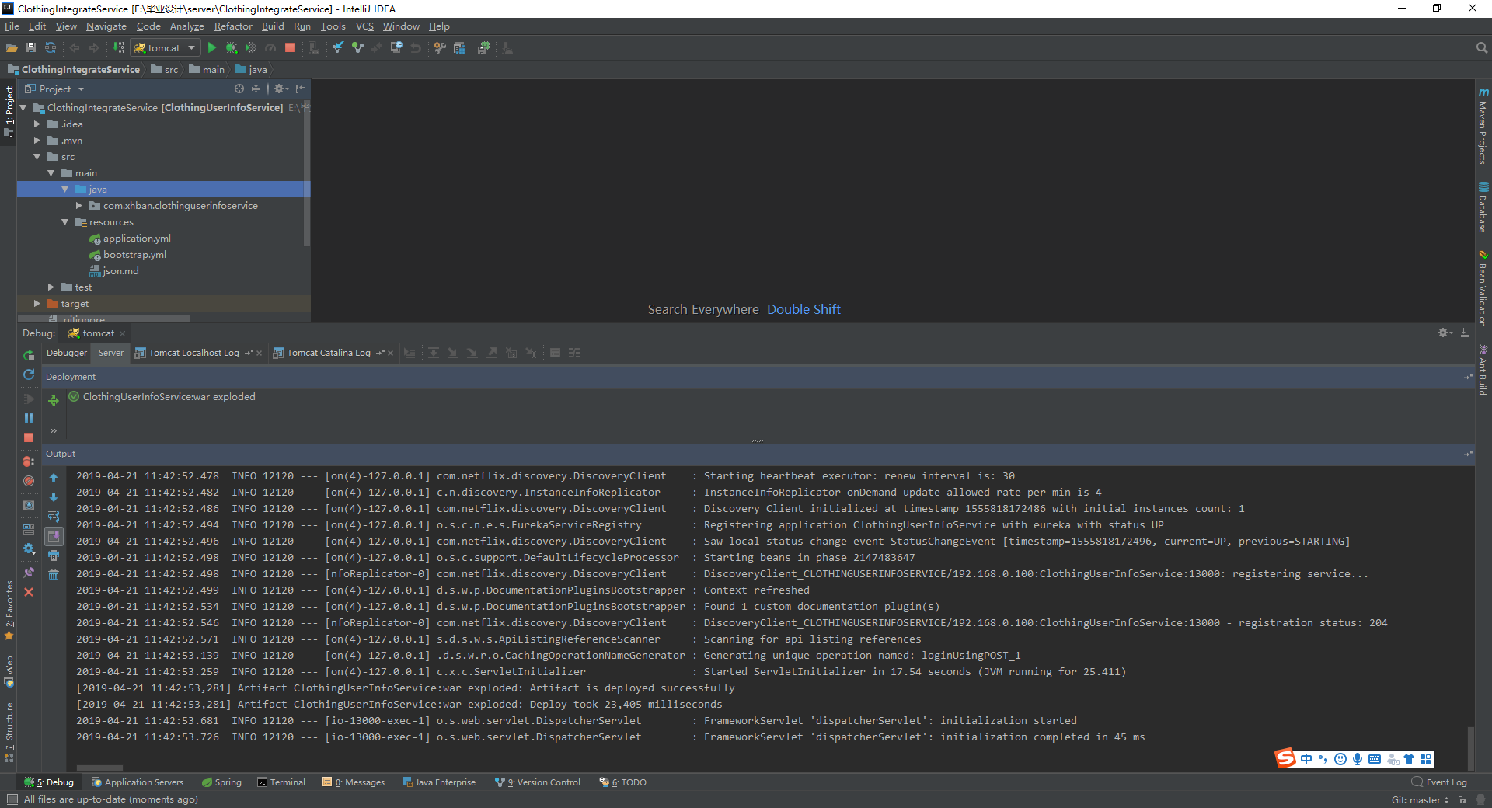3.6 交易集成服务启动IDEA界面

图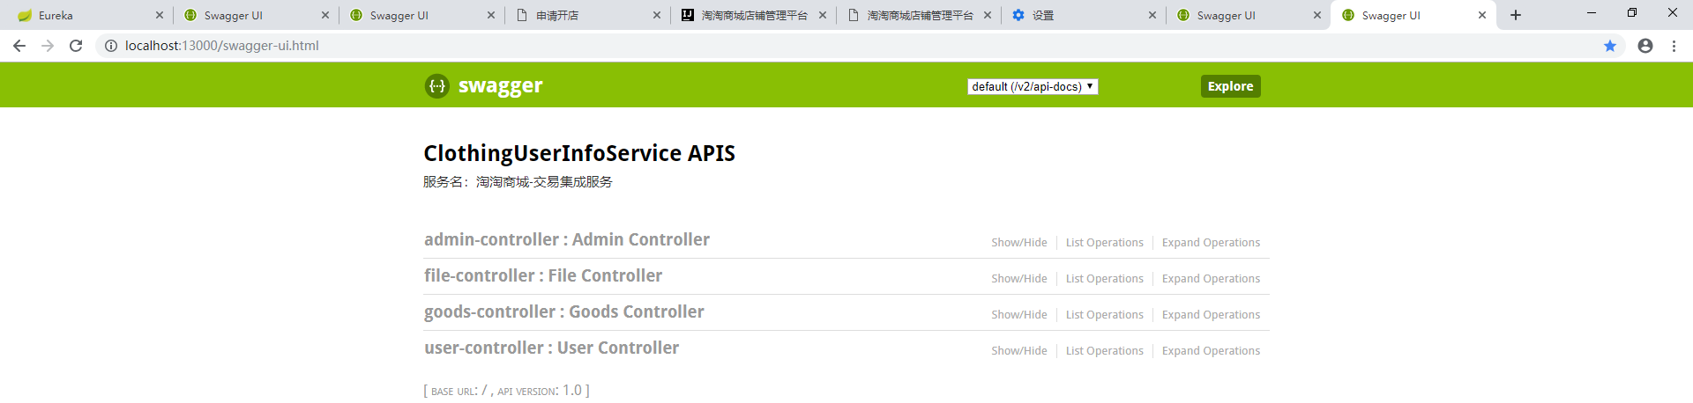3.7 交易集成服务启动后Swagger调用界面

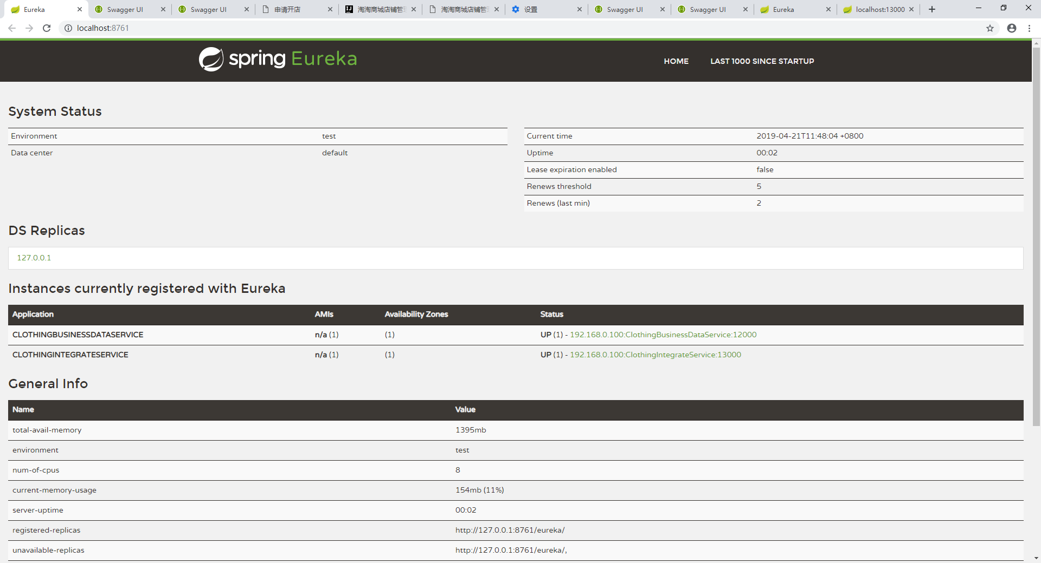图3.8 交易集成服务启动后Eureka服务管理界面

可以看见Eureka的服务管理界面处又新增了CLOTHINGINTEGRATESERVICE,说明交易集成服务注册成功。

## 使用案例

这里注册两个用户，一个申请店铺，发布商品，另一个购买商品。

### 3.2.1 注册用户

注册用户18783638747，18483638748，需要输入真实的手机验证码，如图3.9所示：

图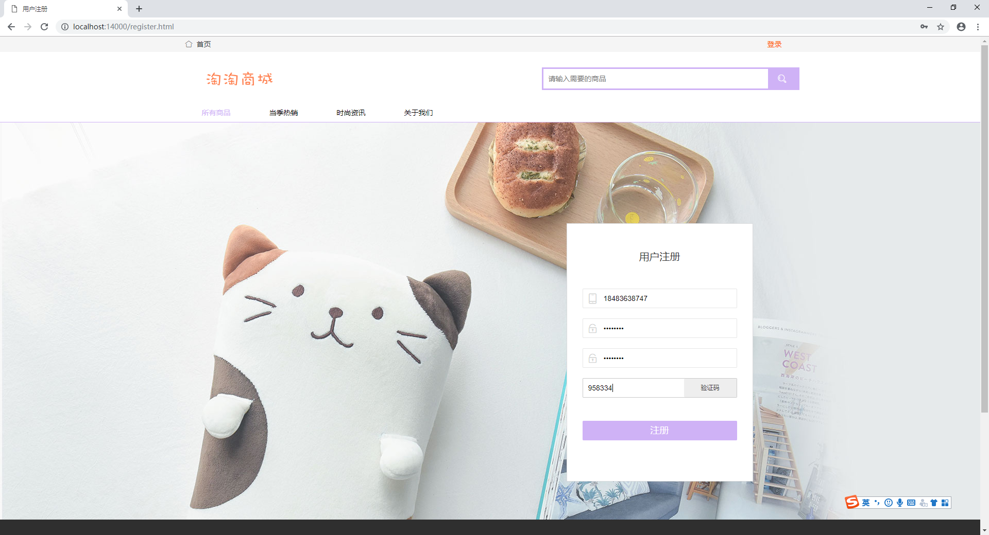3.9 注册用户

### 3.2.2 登录

输入账号密码登录18483638747用户，如图3.10所示：

图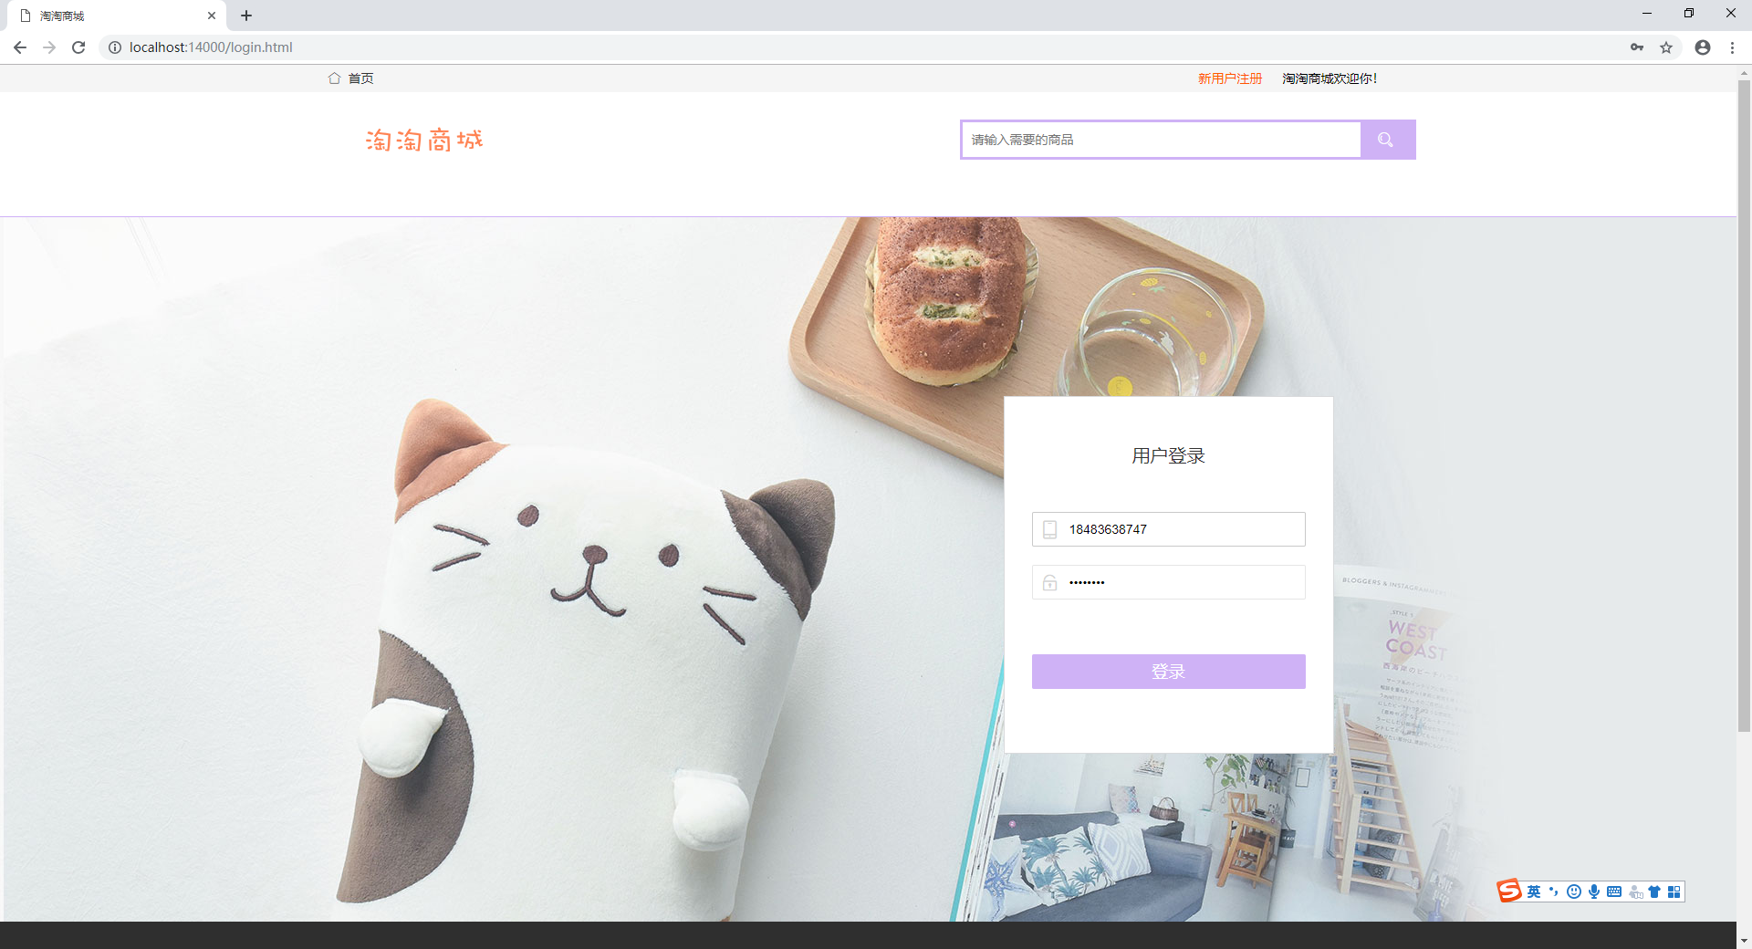 3.10 登录

### 3.2.3 修改个人信息

用户18483638747登录后，点击“个人信息条目”，查看个人信息，如图3.11所示：

图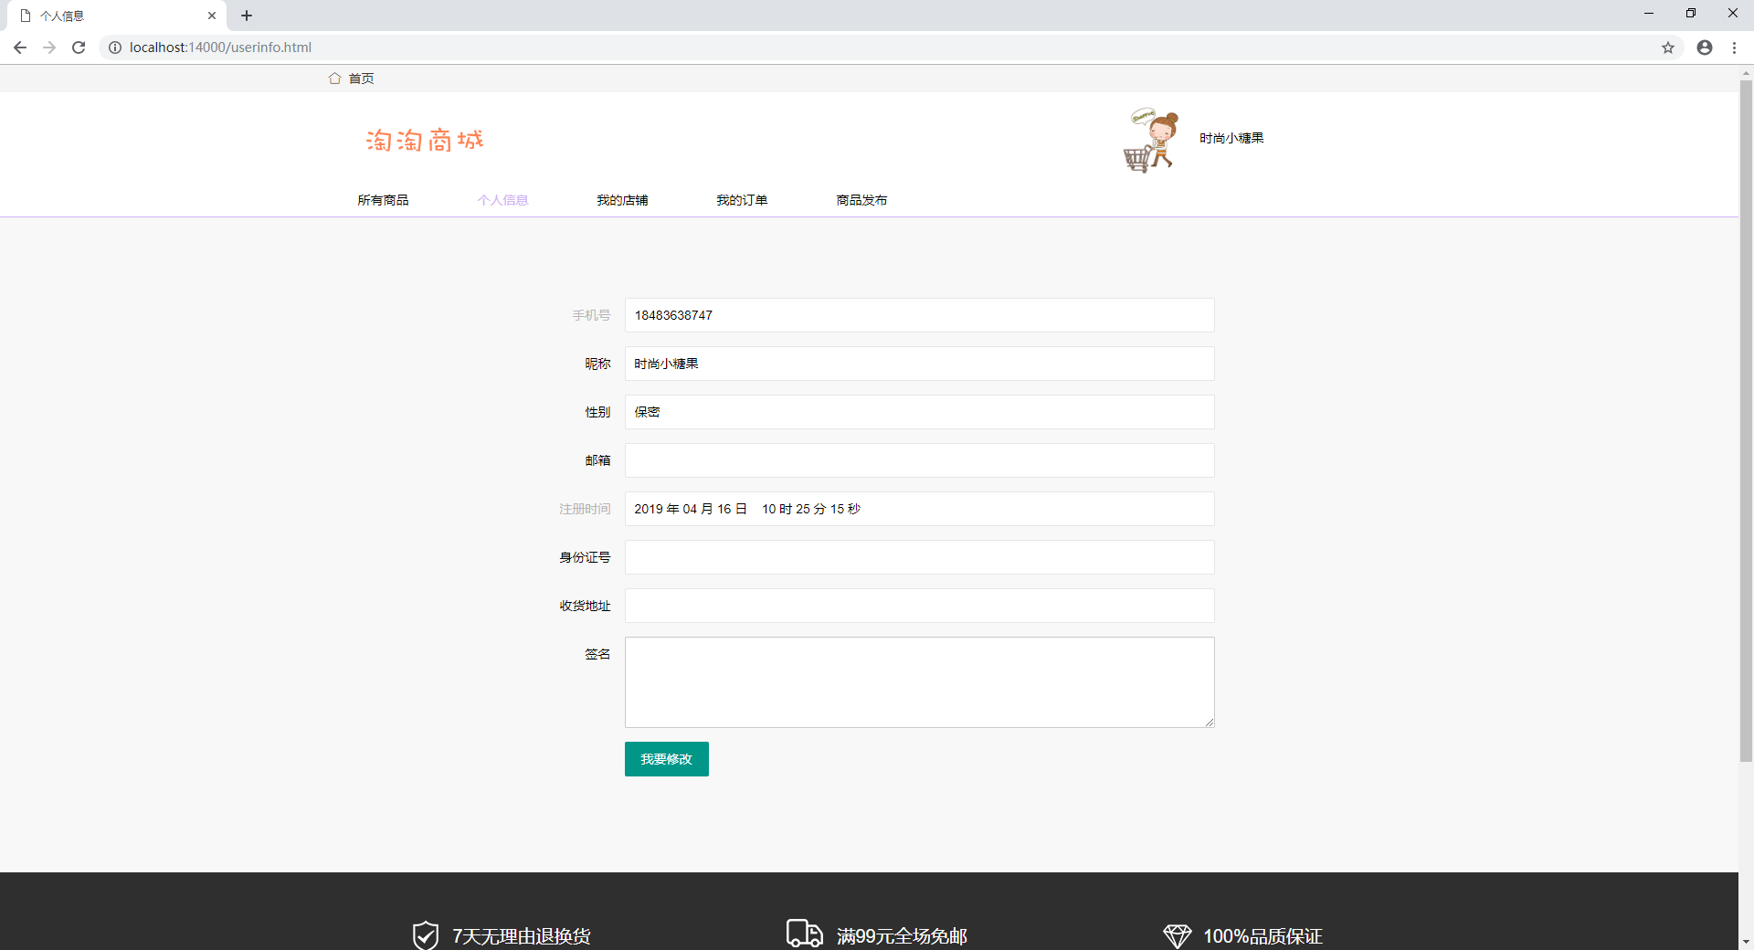3.11 个人信息界面

点击“我要修改”按钮，然后修改个人信息，填写表单，完成后点击“确认提交”按钮确认修改，如图3.12所示。

图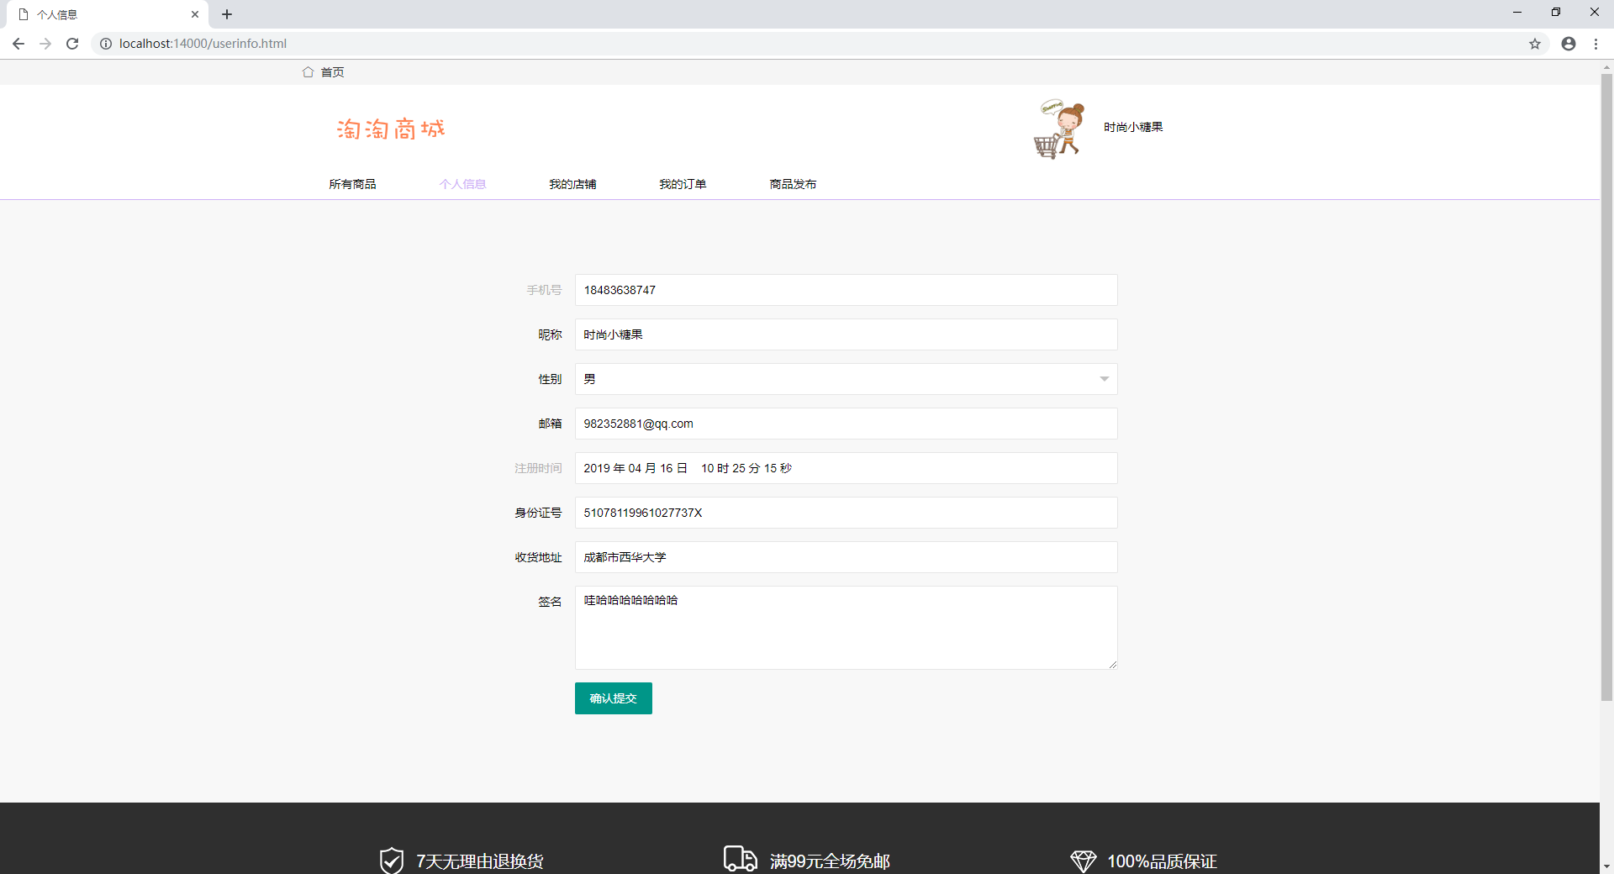3.12 修改个人信息

### 3.2.4 申请开店

点击“我的店铺”条目，进入界面如图3.13所示：

图3.13 我的店铺页面

如上图，暂时未拥有店铺，点击我要开店，进入店铺信息编辑页面，如图3.14所示：

图3.14 店铺编辑页面

如上图所示，填写店铺名为：美特斯邦威官方旗舰店、类型选择；男装店；是否实体店：含实体店；店铺简介为：美特斯邦威官方唯一代理网店，含实体店。店铺地址由系统自动生成，编辑好后点击立即提交。提交后再次进入我的店铺页面，如图3.15所示：

图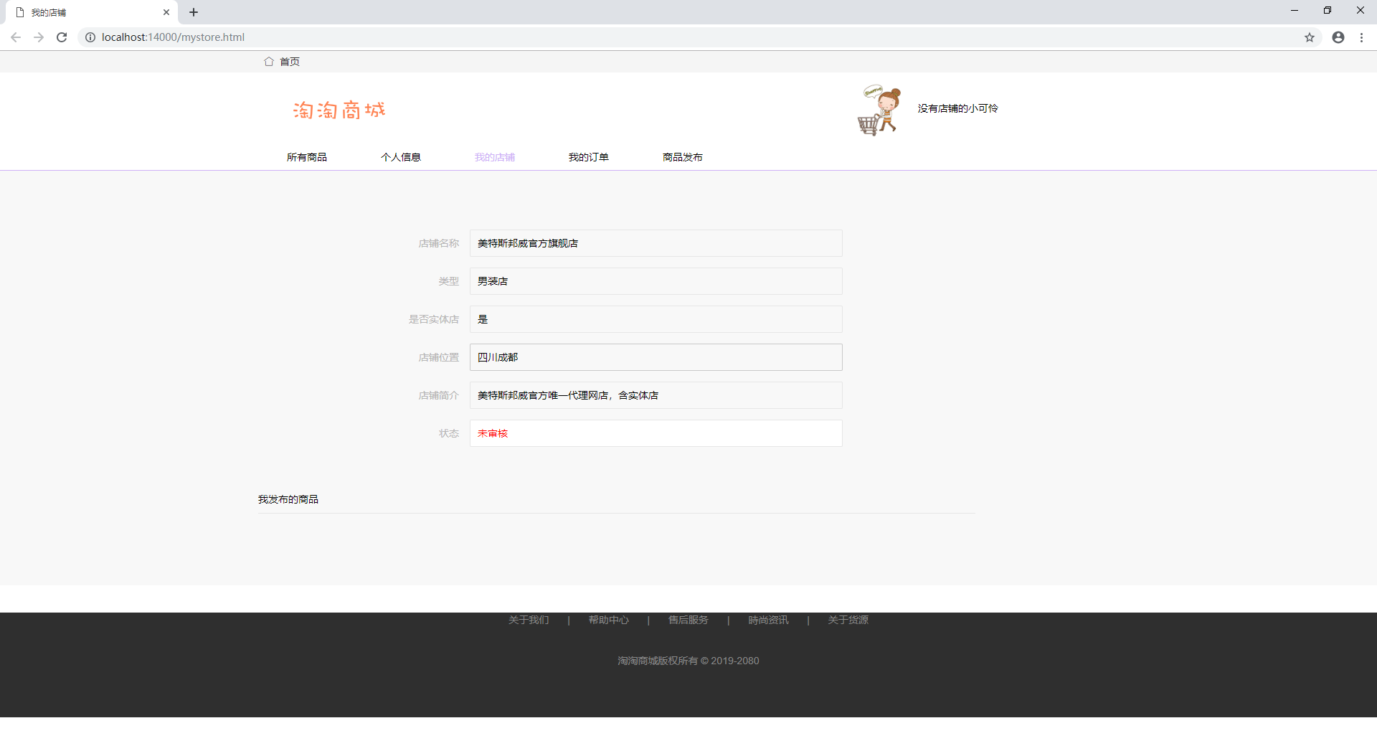3.15 我的店铺页面

如上图，店铺状态为未审核。

### 3.2.5 店铺审核

进入管理员登录页面，输入账号密码进行登录，默认账号：test001、默认密码：123456，点击登录，如图3.16所示：

图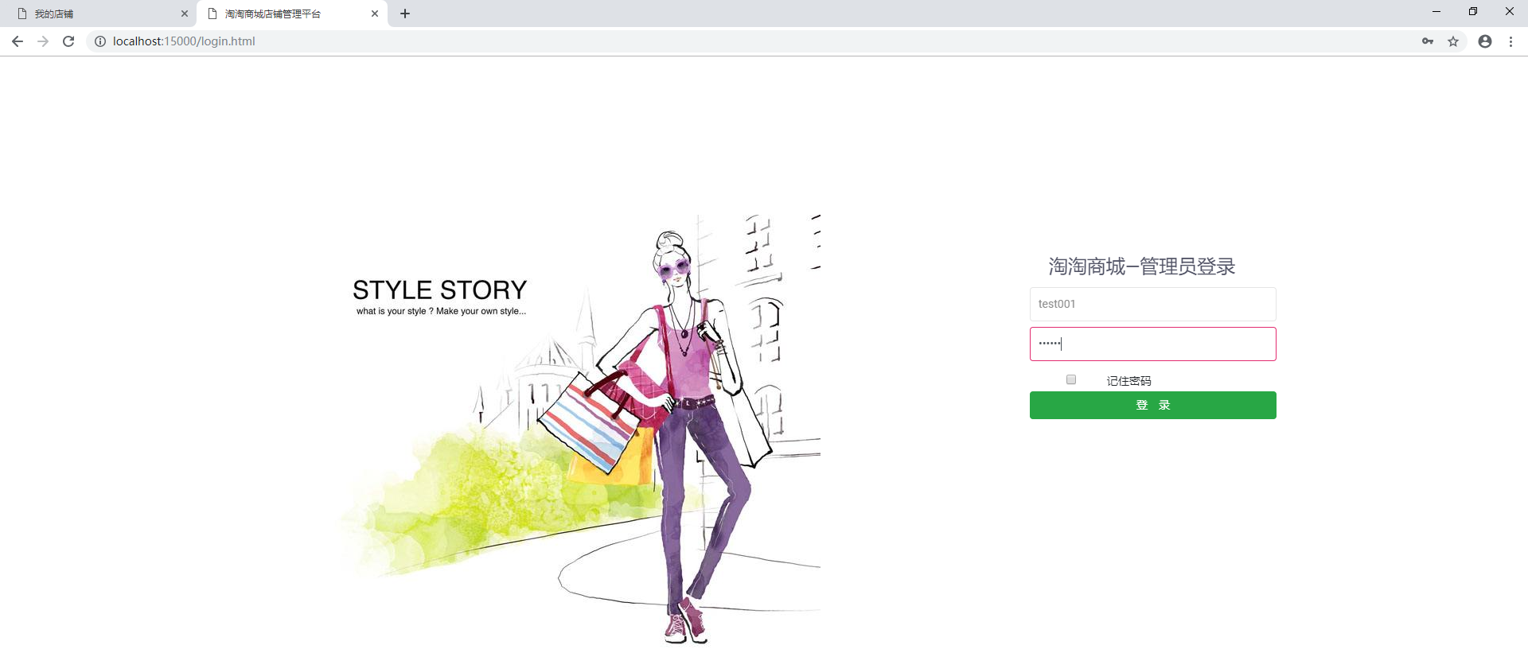3.16 管理员登录

登录成功后，进入管理员主页，在管理员主页中可以看到所有待审核的店铺信息，如图3.17所示：

图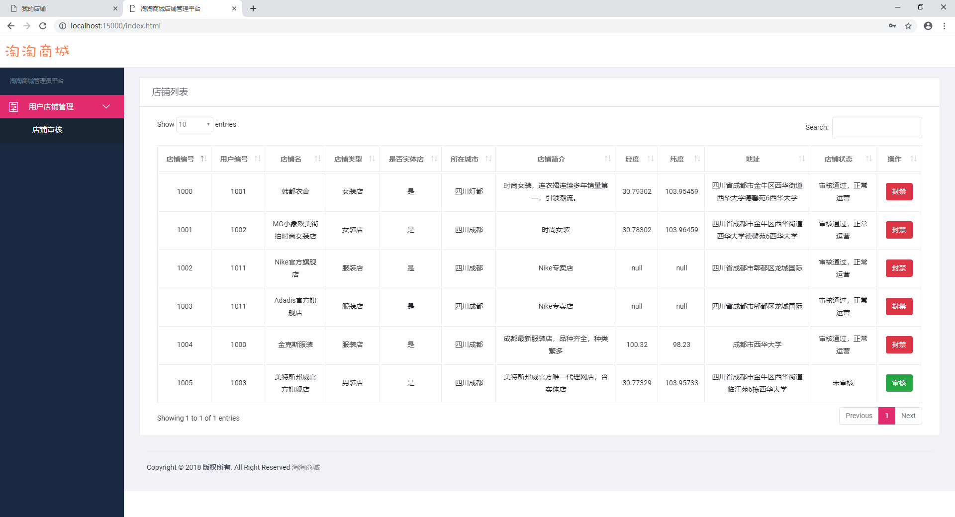3.17 管理员审核主页

根据上图可以看到刚刚18483638747用户的开店申请，其状态为“未审核”，点击绿色的“审核按钮”，进行审核。审核后，该店铺状态变为“审核通过，正常运营”，审核按钮也变成了封禁按钮。如图3.18所示：

图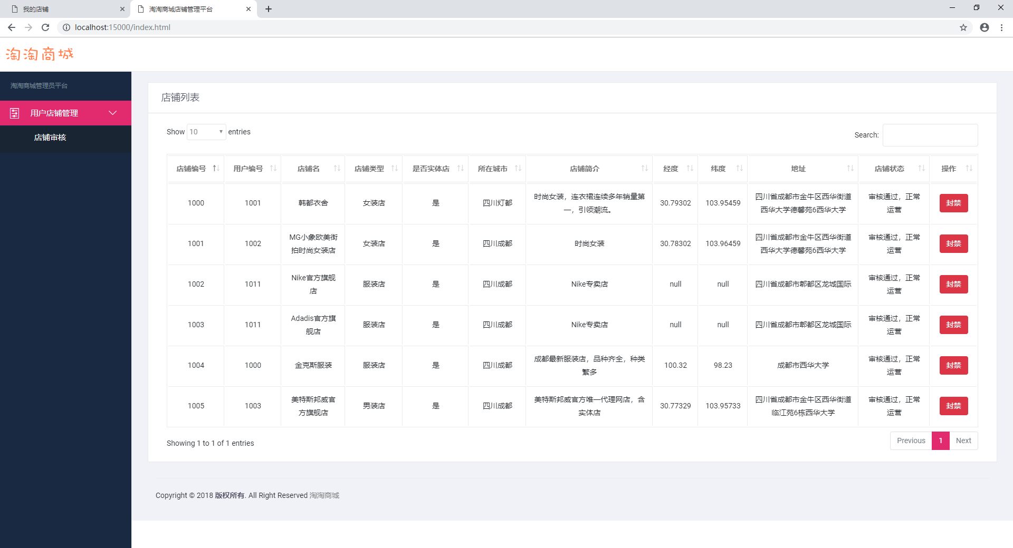3.18 管理员店铺审核后界面

### 3.2.6 商品发布

回到用户端，当管理员审核后，点击我的店铺界面，查看店铺信息，如图3.19所示：

图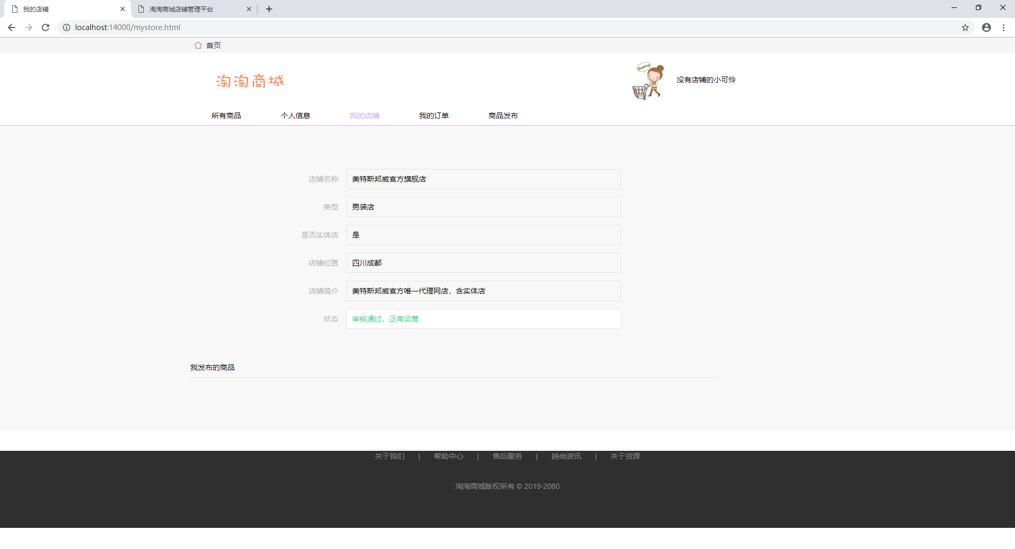3.19 审核后店铺页面信息

如上图所示，店铺信息中的状态已经由红色的“未审核”变成绿色的“审核通过，正常运营”，点击“商品发布”条目，填写商品信息，如图3.20所示：

图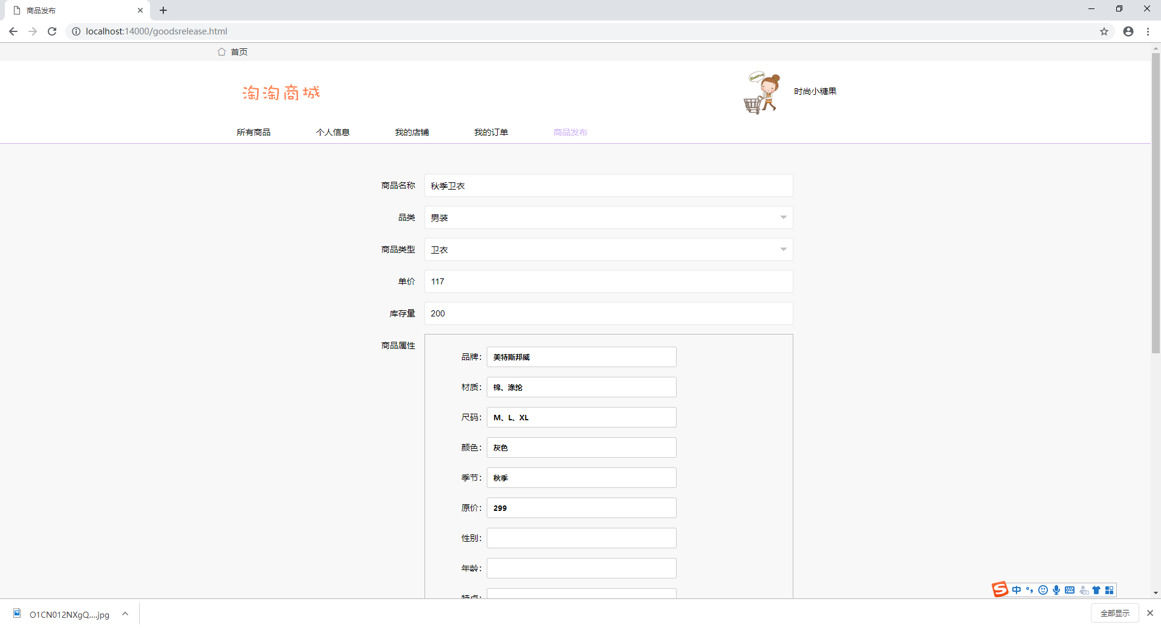3.20 商品发布页面

如上图，填写一件卫衣，秋季，并且填写价格、颜色等信息。在该页面下部上传图片，如图3.21所示：

图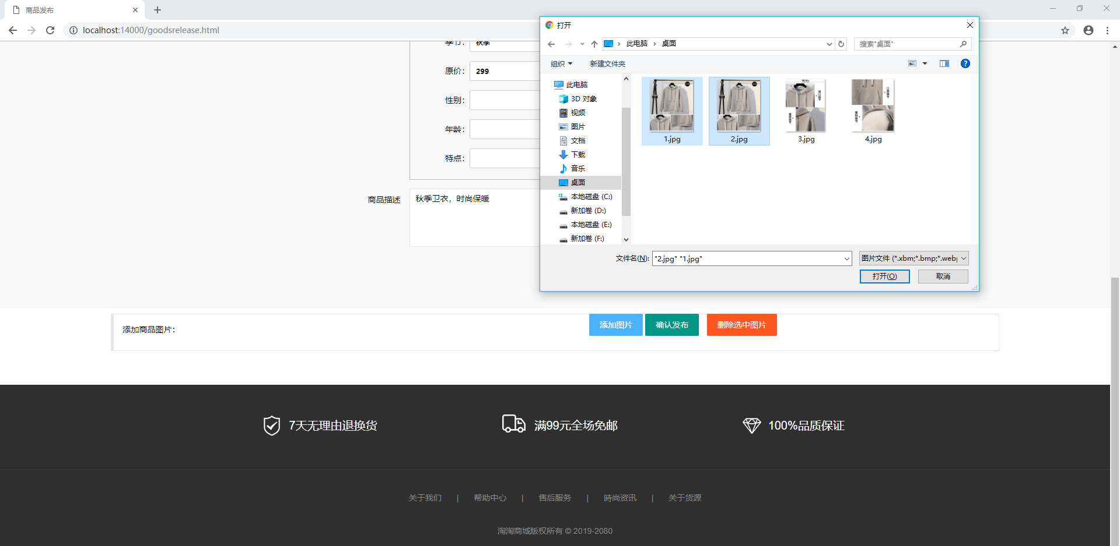3.21 商品图片添加

如上图，点击添加图片可以进行商品图片添加，添加后结预览图如图3.22所示：

图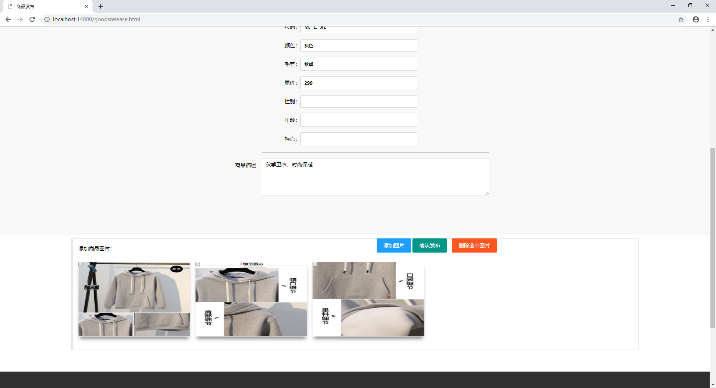3.22 图片预览界面

如上图，进行图片预览、可以选择图片上的复选框，点击删除选中图片进行删除。此时点击确认发布进行商品发布。发布后会跳转我的店铺界面，如图3.23所示：

图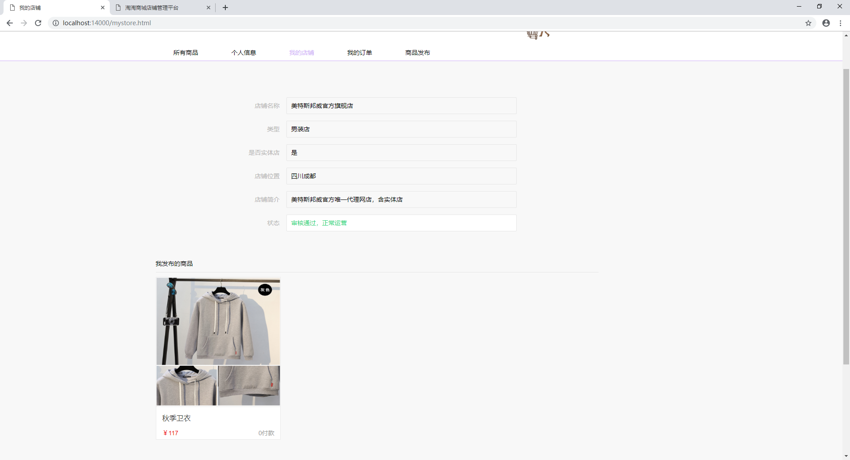3.23 我的店铺界面

从上图可以看到，我的店铺里面的“我发布的商品”有了刚刚的发布记录。

### 3.2.7 商品查找

此时让另一个用户18483638748登录，进入主页，如图3.24所示：

图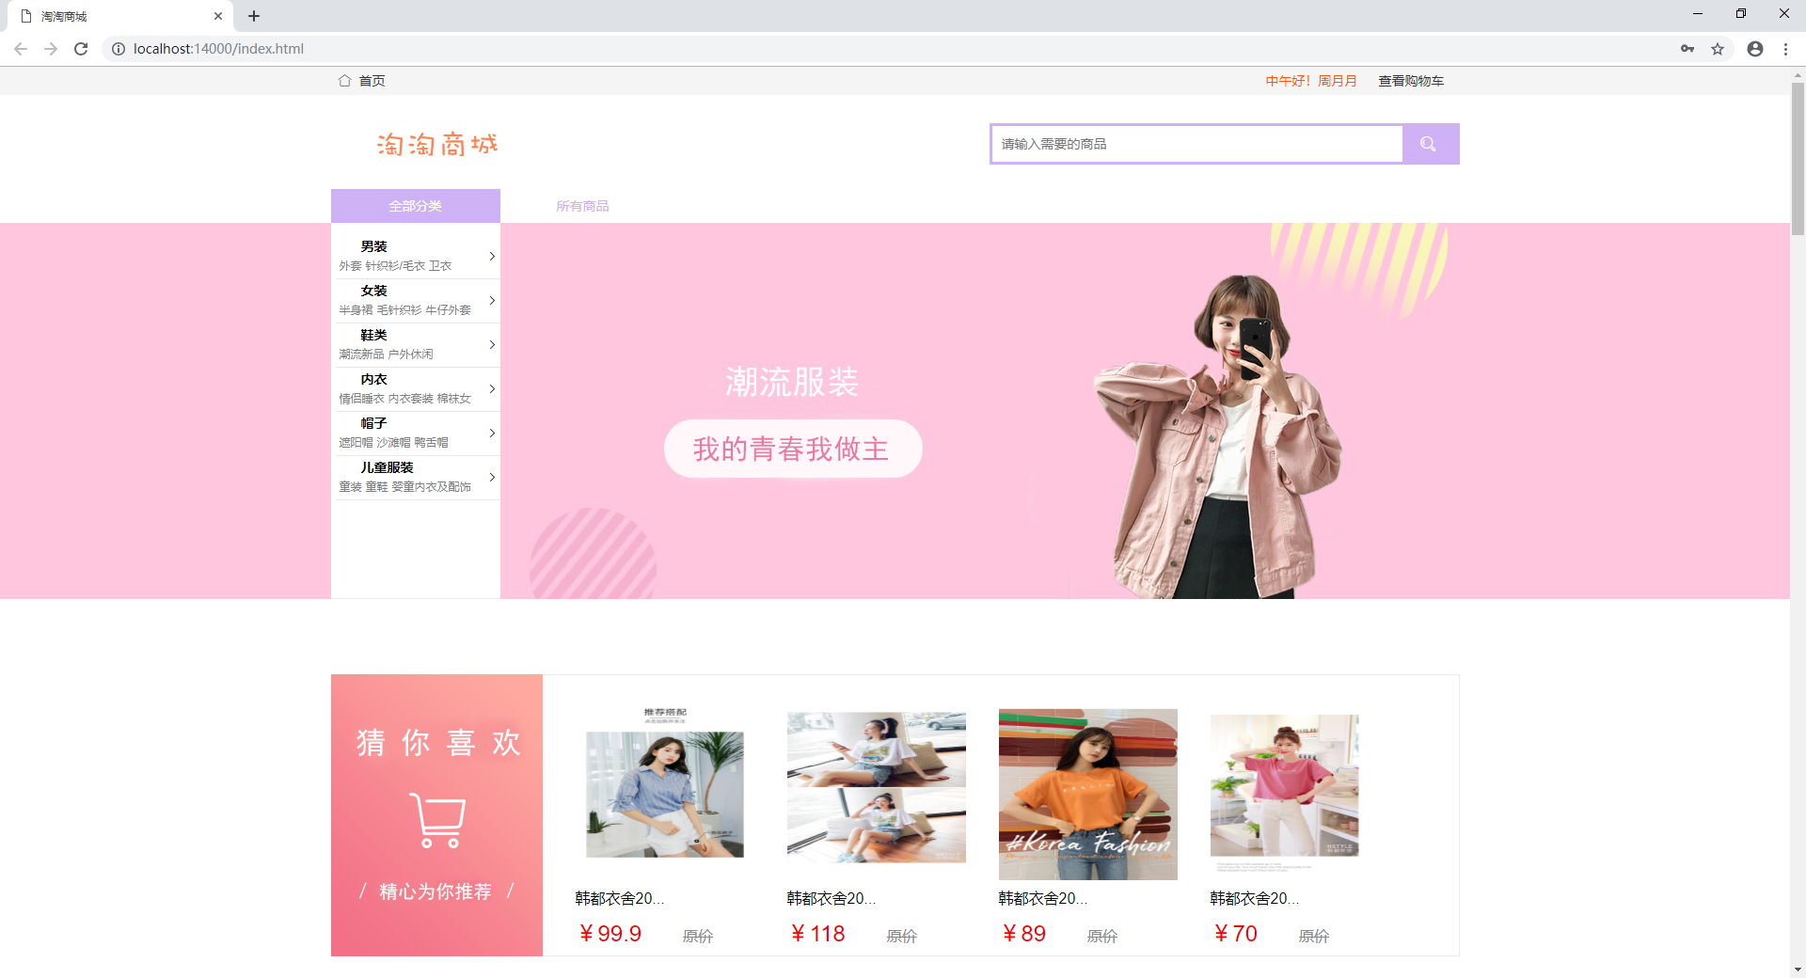3.24 主页页面

点击主页上的“所有商品”，进入所有商品页。如图3.25所示：

图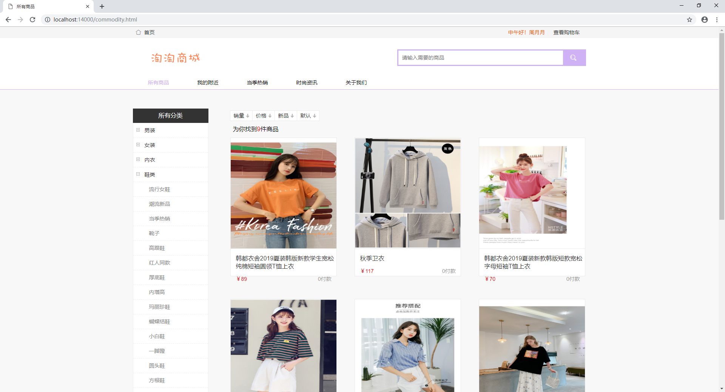3.25 所有商品页。

此时已经可以看到刚刚18483638747用户发布的卫衣。另外可以通过更详细的方式来查找商品，通过点击左侧的分类类查找，找到“男装”下的“卫衣选项”，结果如图3.26所示：

图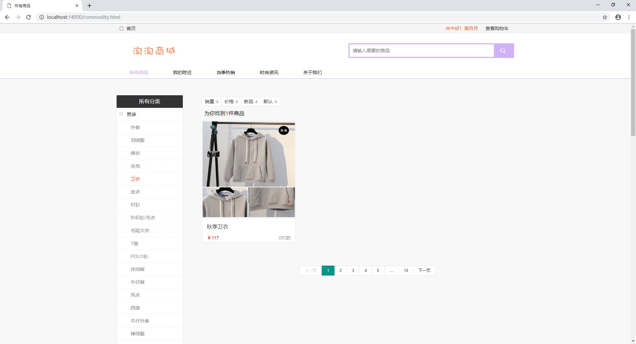3.26 男装卫衣商品结果图

可以看到目前只显示了卫衣分类，另外还可以根据商品名称来进行搜索，在所有商品右上角的页下输入“卫衣”或者“秋季”，如图3.27、图3.28所示：

图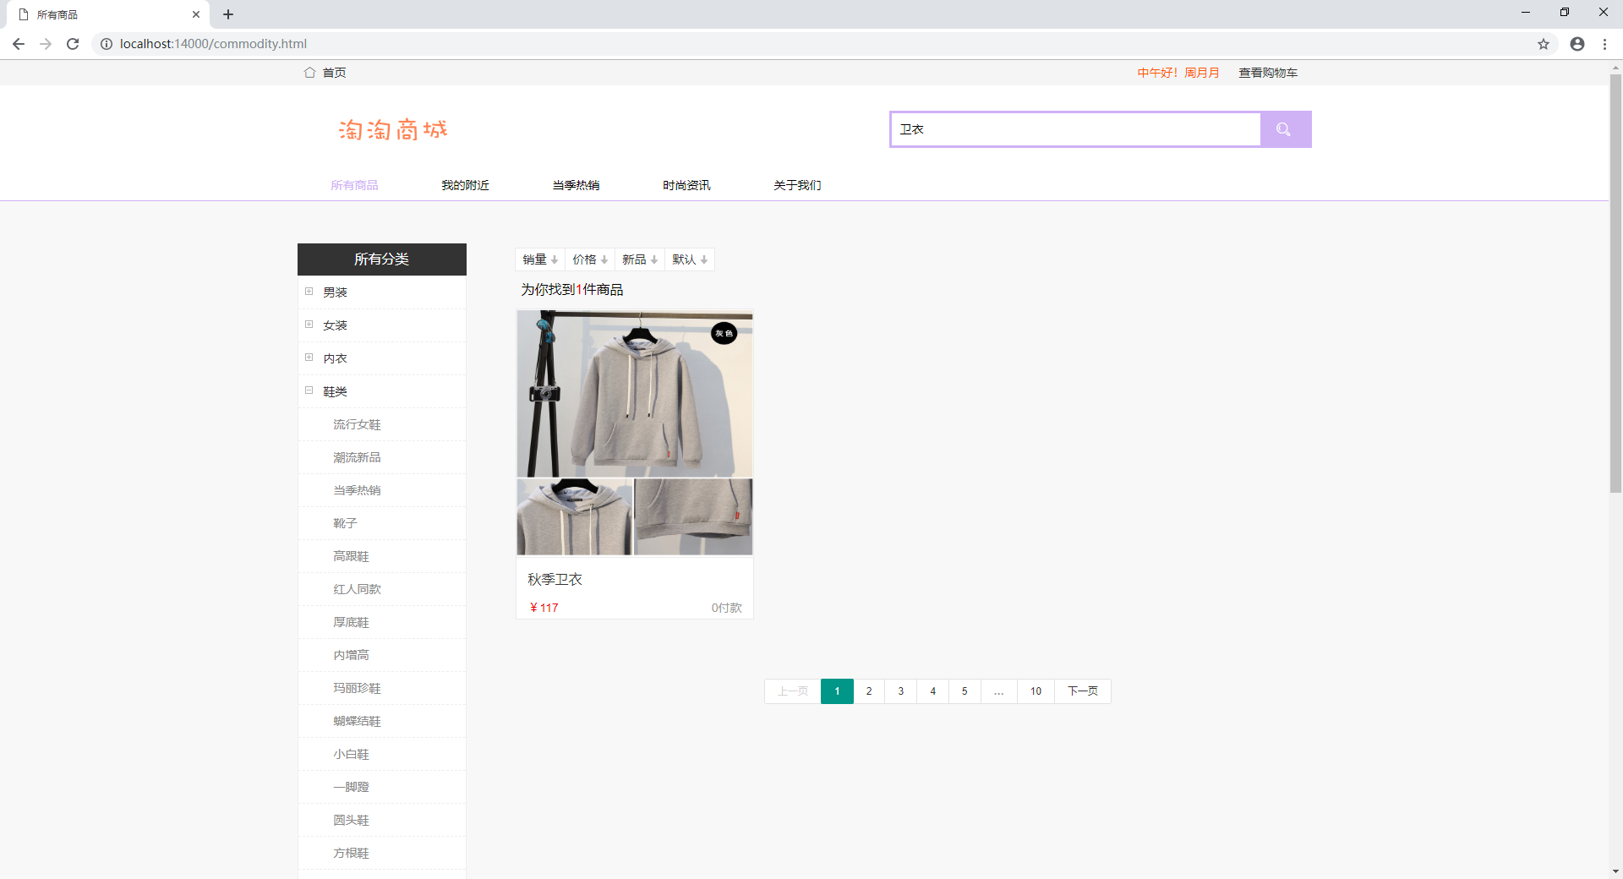3.27 商品搜索结果图

根据上图可以看到“卫衣”搜索的结果中，出现了刚刚发布的卫衣。

图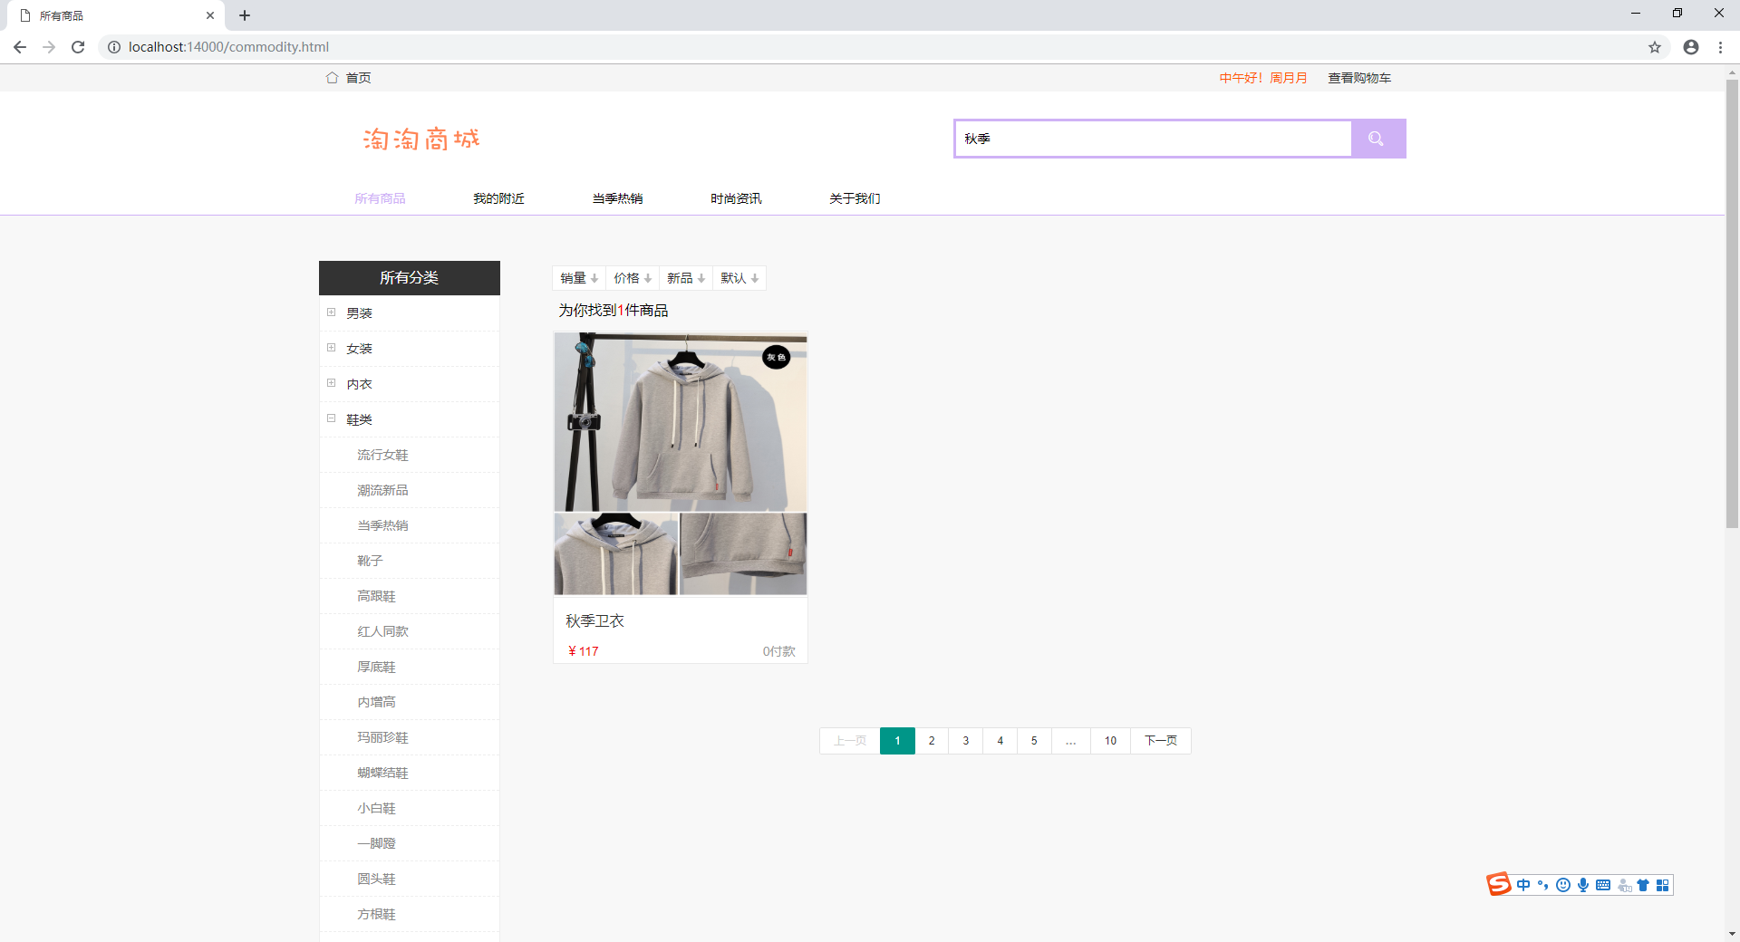3.28 商品搜索结果图

通过上图可以看到，搜索“秋季”也可以得到相应的商品。

### 3.2.7 加入购物车

点击商品结果页中的卫衣商品，可以进入商品详情页，如图3.29所示：

图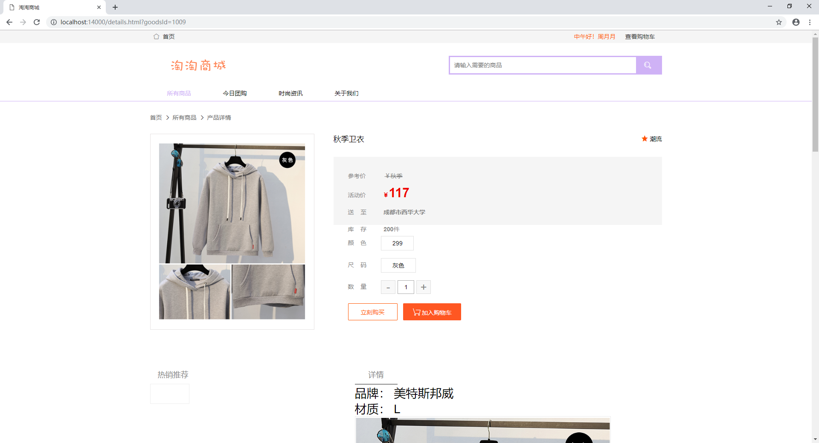3.29 商品详情

由于之前发布的数量为200，此次选择超过200件的数量：201，点击“加入购物车按钮”，如图3.30所示：

图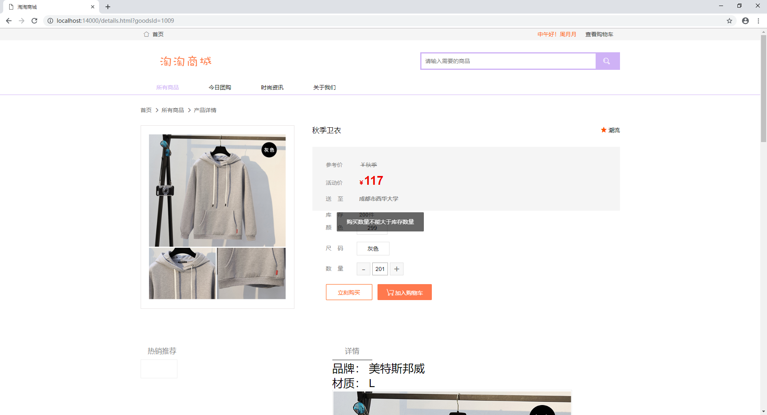3.30 加入购物车结果图

通过上图可以看到，当数量超过已发布的数量时，界面会提示“购买数量不能大于库存数量”。此时选择小于200件的数量：1，加入购物车，如图3.31所示：

图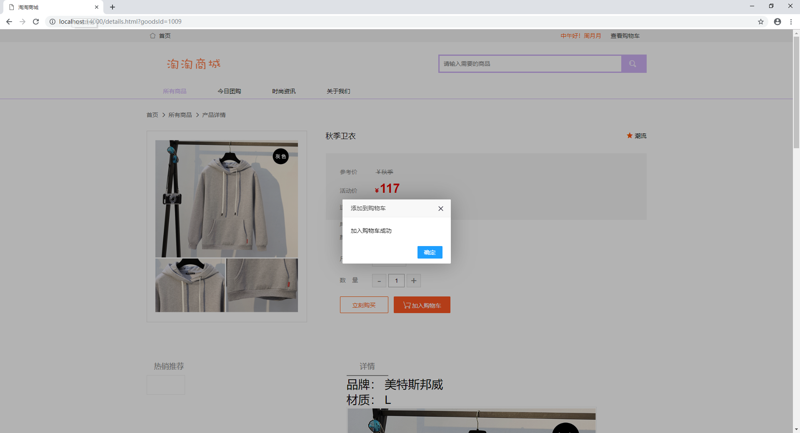3.31 加入购物车结果

根据上图可以看出，界面提示“加入购物车成功”点击确定以后，界面会跳转到购物车页面，如图3.32所示：

图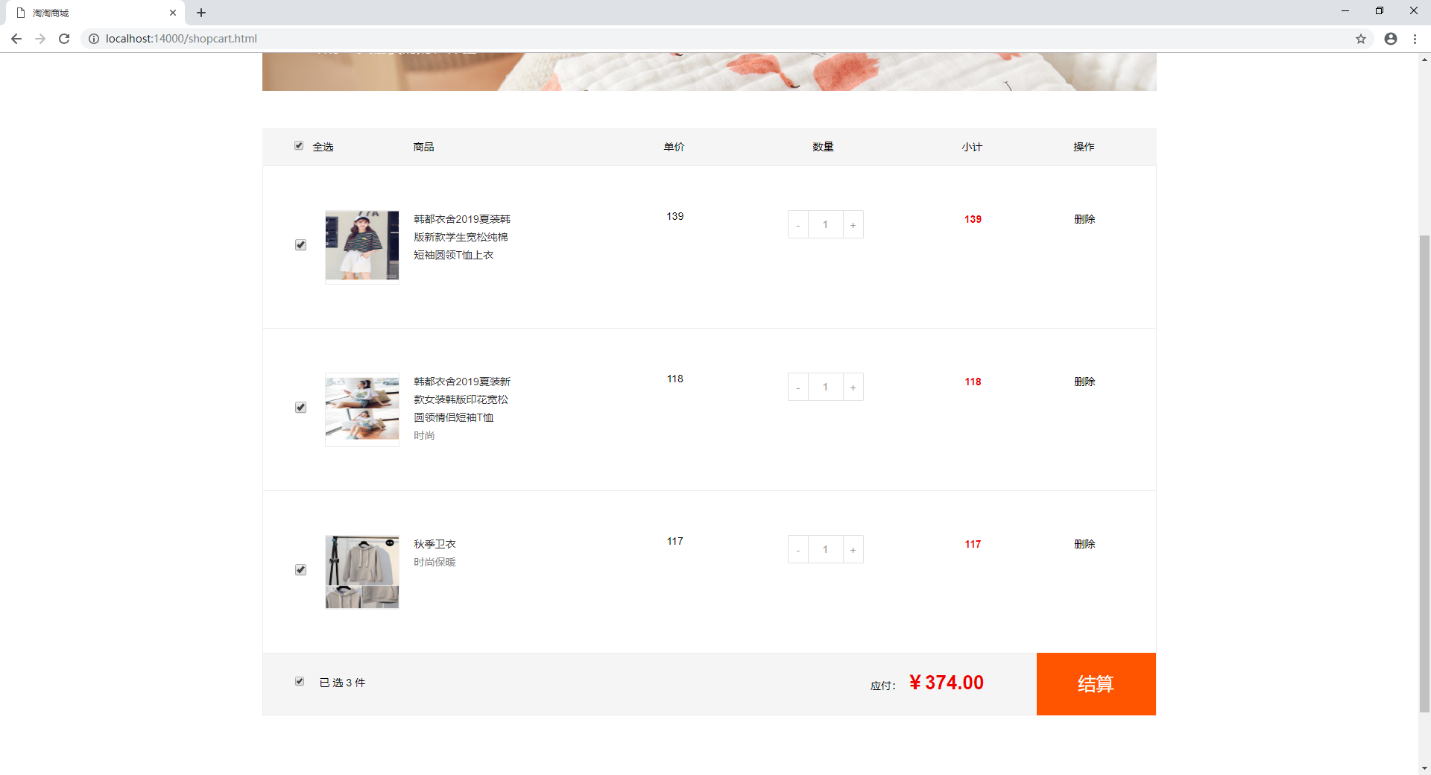3.32 购物车界面

根据上图可以看出，加入购物车的卫衣出现在了最下面的条目中。此时点击“删除”，删除结果如图3.33所示：

图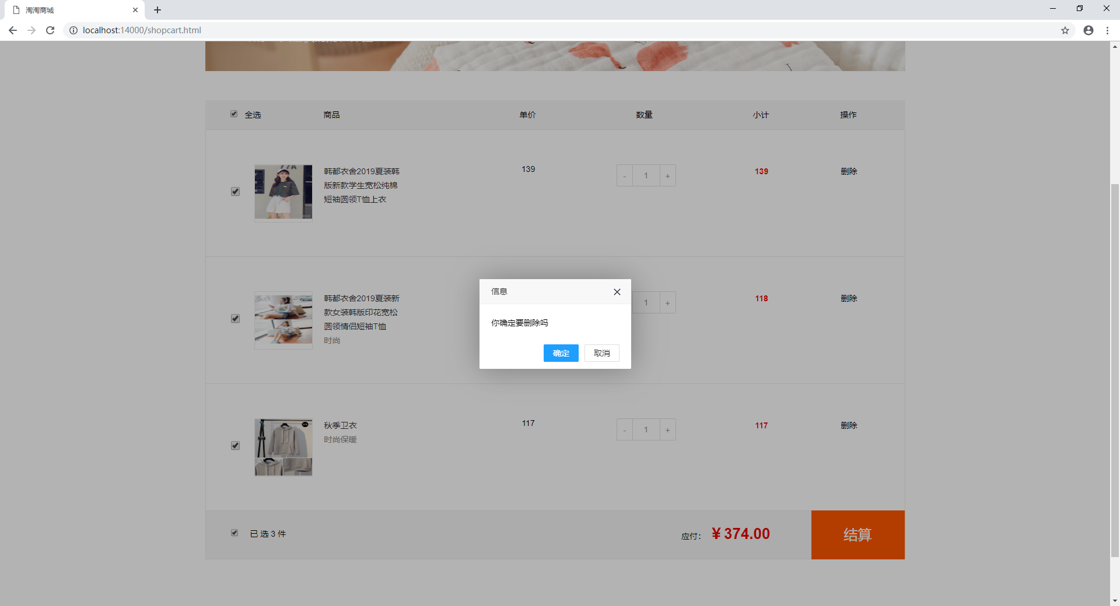3.33 购物车删除结果

从上图可以看出，并不会立即删除，还有一层提示。取消勾选其它商品，只勾选卫衣，通过“+”、“-”按钮，改变数量为3，点击结算，如图3.34所示：

图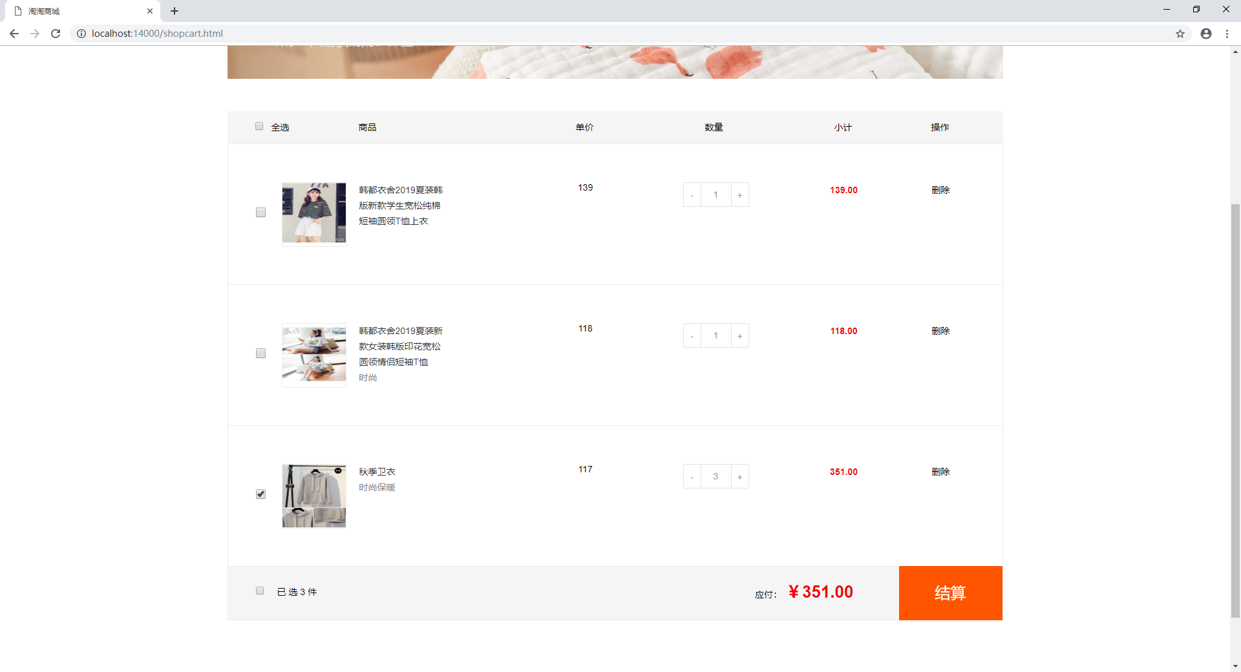3.34 购物车界面

如上图所示，可以看到系统自动计算了3件卫衣的总价为351。点击“结算”按钮进入支付页面，如图3.35所示：

图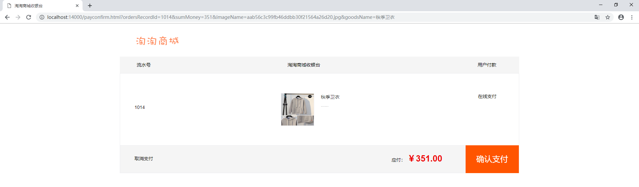3.35 支付界面

点击确认支付，跳转付款，如图3.36所示：

图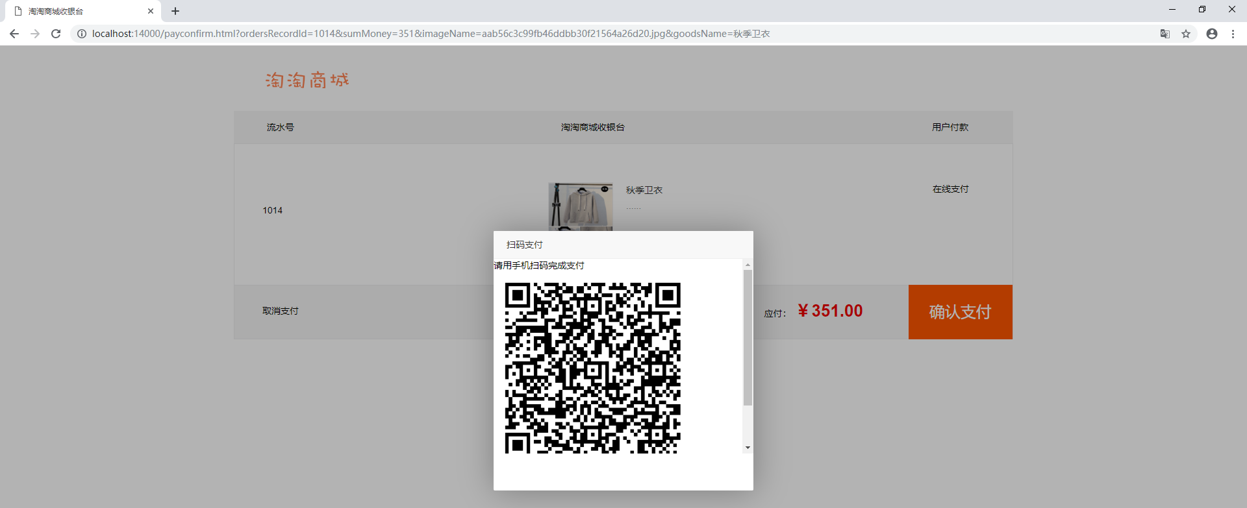3.36 付款界面

如上图所示，点击二维码可以进行付款，付款完成后点击“已完成”按钮，如图3.37所示：

图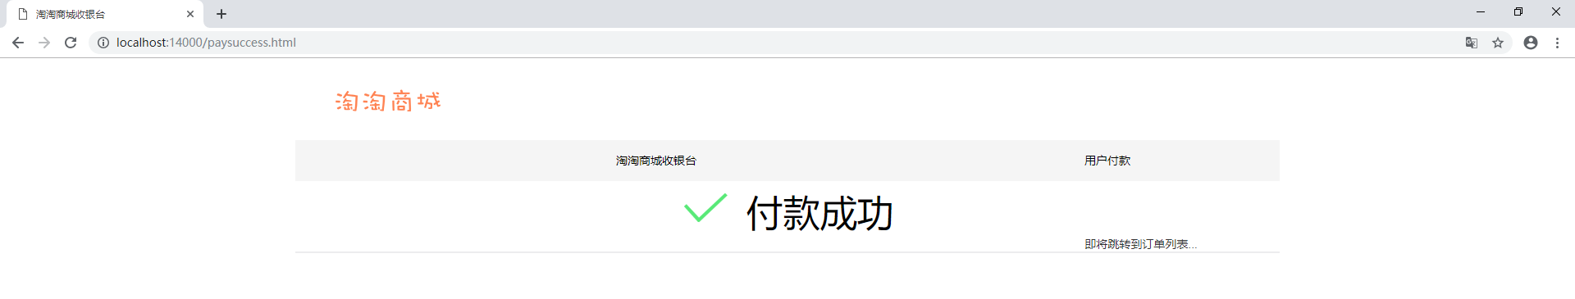3.37 付款结果

如上图，付款成功后，可以点击“跳转订单列表”或等待自动跳转订单列表，可以跳转到订单列表，如图3.38所示：

图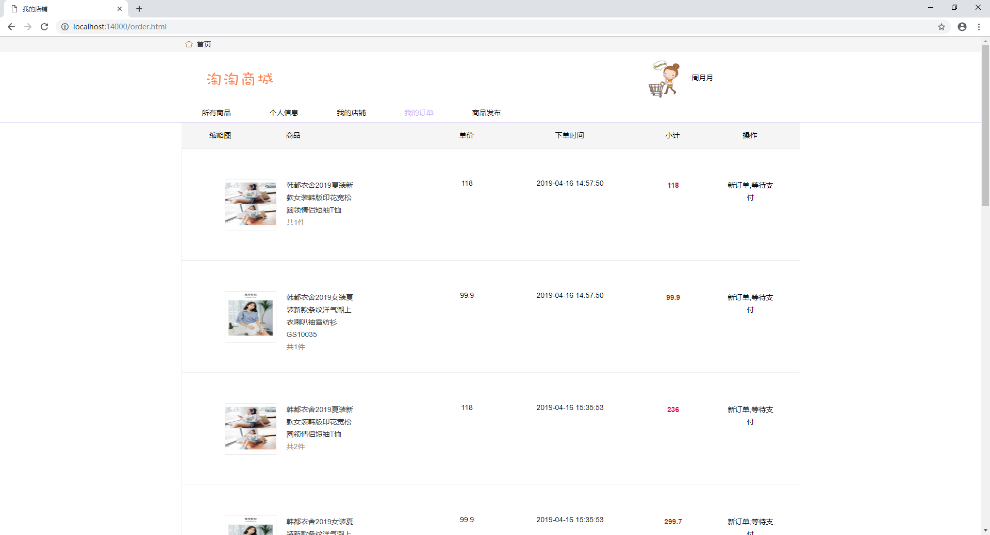3.38 订单页面。

如上图，可以看见订单列表。

## LBS导向

LBS作为地图导向，在用户登录后，可以点击“我的附近”进入地图查看。可以导附近的店铺，如图3.39所示：

图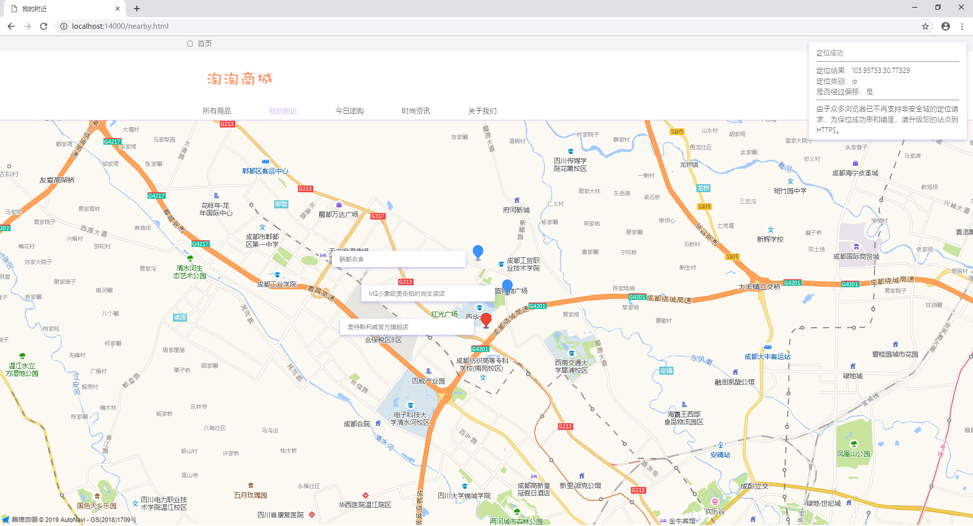3.39 我的附近查看

查看地图以后，可以进入通过点击标记点进行公交导航到实体店，如图3.40所示：

图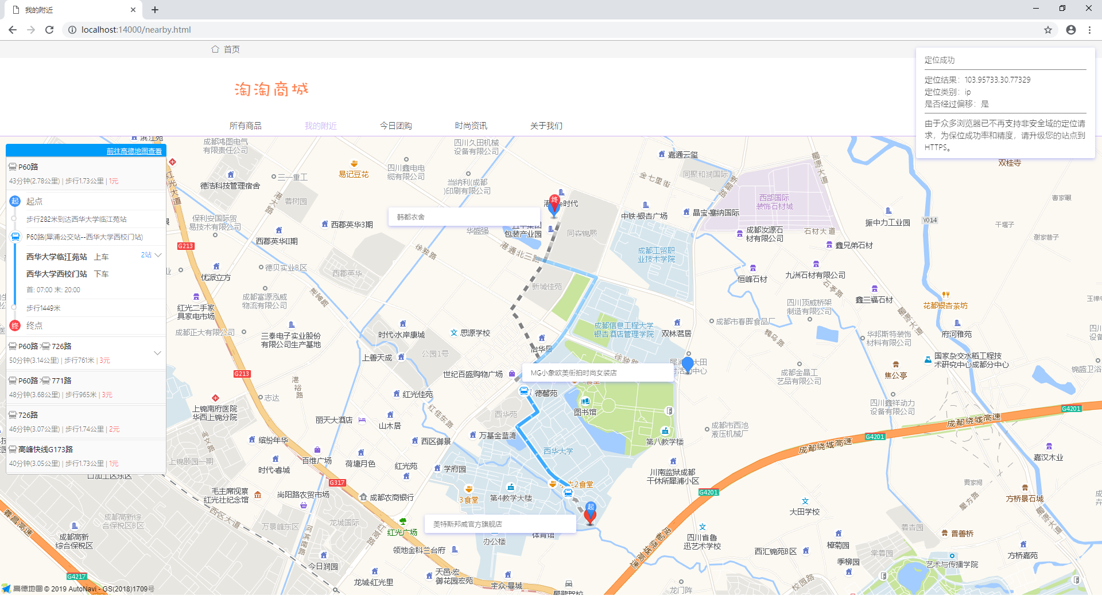3.40 导航与公交路线规划